

**Денсаулық сақтау саласындағы мемлекеттік көрсетілетін қызметтер регламенттерін бекіту туралы**

***Күшін жойған***

Алматы облысы әкімдігінің 2019 жылғы 28 қаңтардағы № 43 қаулысы. Алматы облысы Әділет департаментінде 2019 жылы 12 ақпанда № 5055 болып тіркелді. Күші жойылды - Алматы облысы әкімдігінің 2020 жылғы 31 қаңтардағы № 35 қаулысымен

      Ескерту. Күші жойылды – Алматы облысы әкімдігінің 31.01.2020 № 35 қаулысымен (алғашқы ресми жарияланған күнінен кейін күнтізбелік он күн өткен соң қолданысқа енгізіледі).

      "Мемлекеттік көрсетілетін қызметтер туралы" 2013 жылғы 15 сәуірдегі Қазақстан Республикасы Заңының 16-бабының 1-тармағына, "Денсаулық сақтау саласындағы мемлекеттік көрсетілетін қызметтер стандарттарын бекіту туралы" 2015 жылғы 27 сәуірдегі № 272 Қазақстан Республикасы Денсаулық сақтау және әлеуметтік даму министрінің бұйрығына (Нормативтік құқықтық актілерді мемлекеттік тіркеу тізілімінде № 11304 тіркелген) сәйкес, Алматы облысының әкімдігі ҚАУЛЫ ЕТЕДІ:

      1. Мемлекеттік көрсетілетін қызмет регламенттері:

      "1. Мемлекеттік көрсетілетін қызмет регламенттері:

      1) "Дәрігерді үйге шақыру" осы қаулының 1-қосымшасына сәйкес;

      2) "Дәрігердің қабылдауына жазылу" осы қаулының 2-қосымшасына сәйкес;

      3) "Алғашқы медициналық-санитариялық көмек көрсететін медициналық ұйымдарға тіркелу" осы қаулының 3-қосымшасына сәйкес;

      4) "АИТВ-инфекциясының болуына ерікті анонимді және міндетті құпия медициналық тексерілу" осы қаулының 4-қосымшасына сәйкес;

      5) "Туберкулезге қарсы ұйымнан анықтама беру" осы қаулының 5-қосымшасына сәйкес;

      6) "Психоневрологиялық ұйымнан анықтама беру" осы қаулының 6-қосымшасына сәйкес;

      7) "Наркологиялық ұйымнан анықтама беру" осы қаулының 7-қосымшасына сәйкес;

      8) "Стационарлық науқастың медициналық картасынан үзінді көшірме беру" осы қаулының 8-қосымшасына сәйкес;

      9) "Медициналық-санитариялық алғашқы көмек көрсететін медициналық ұйымнан анықтама беру" осы қаулының 9-қосымшасына сәйкес;

      10) "Еңбекке уақытша жарамсыздық парағын беру" осы қаулының 10-қосымшасына сәйкес;

      11) "Уақытша еңбекке жарамсыздық туралы анықтаманы беру" осы қаулының 11-қосымшасына сәйкес;

      12) "Транспланттау мақсатында азаматтан қайтыс болғаннан кейін оның тіндерін және (немесе) ағзаларын (ағзалардың бөліктерін) алу мүмкіндігі туралы көзі тірісінде еркін көңіл білдіруіне келісім беру және қайтарып алуды тіркеу" осы қаулының 12-қосымшасына сәйкес;

      13) "Алдын ала міндетті медициналық қарап тексеруден өту" осы қаулының 13-қосымшасына сәйкес;

      14) "Жедел медициналық көмек көрсету" осы қаулының 14-қосымшасына сәйкес;

      15) "Емдеуге жатқызу бюросы порталы арқылы пациенттерге тегін медициналық көмектің кепілдік берілген көлемі шеңберінде стационарға емделуге жатқызуға жіберу жолдамасын беру" осы қаулының 15-қосымшасына сәйкес;

      16) "Көлік құралын басқаруға рұқсат алу туралы анықтама беру" осы қаулының 16-қосымшасына сәйкес;

      17) "Қазақстан Республикасының азаматтарын бюджет қаражаты есебінен шетелге емделуге жіберу мүмкіндігіне құжаттарды қабылдау және қарау" осы қаулының 17-қосымшасына сәйкес;

      18) "Санаторийлік-курорттық емдеу қажеттілігі туралы қорытынды беру" осы қаулының 18-қосымшасына сәйкес бекітілсін.

      Ескерту. 1-тармақ жаңа редакцияда – Алматы облысы әкімдігінің 08.10.2019 № 434 қаулысымен (алғашқы ресми жарияланған күнінен кейін күнтізбелік он күн өткен соң қолданысқа енгізіледі).

      2. Алматы облысы әкімдігінің кейбір қаулыларының күштері осы қаулының 19-қосымшасына сәйкес жойылды деп танылсын.

      Ескерту. 2-тармақ жаңа редакцияда – Алматы облысы әкімдігінің 25.11.2019 № 526 қаулысымен (алғашқы ресми жарияланған күнінен кейін күнтізбелік он күн өткен соң қолданысқа енгізіледі).

      3. "Алматы облысының денсаулық сақтау басқармасы" мемлекеттік мекемесі Қазақстан Республикасының заңнамасында белгіленген тәртіппен:

      1) осы қаулының Алматы облысы Әділет департаментінде мемлекеттік тіркеуді;

      2) осы қаулы мемлекеттік тіркелген күннен бастап күнтізбелік он күн ішінде оның қазақ және орыс тілдеріндегі қағаз және электрондық түрдегі көшірмелерін Қазақстан Республикасы Нормативтік құқықтық актілерінің эталондық бақылау банкіне енгізу және ресми жариялау үшін "Республикалық құқықтық ақпарат орталығы" шаруашылық жүргізу құқығындағы республикалық мемлекеттік кәсіпорнына жіберуді;

      3) осы қаулы ресми жарияланғаннан кейін оны Алматы облысы әкімдігінің интернет-ресурсында орналастыруды;

      4) осы қаулы мемлекеттік тіркеуден өткен күнінен кейін он жұмыс күні ішінде Алматы облысы әкімі аппаратының мемлекеттік-құқық бөліміне осы тармақтың 1), 2) және 3) тармақшаларында қарастырылған іс-шаралардың орындалуы туралы мәліметтерді ұсынуды қамтамасыз етсін.

      4. Осы қаулының орындалуын бақылау Алматы облысы әкімінің орынбасары А. Абдуалиевқа жүктелсін.

      5. Осы қаулы әділет органдарында мемлекеттік тіркелген күннен бастап күшіне енеді және алғашқы ресми жарияланған күнінен кейін күнтізбелік он күн өткен соң қолданысқа енгізіледі.

|  |  |
| --- | --- |
|  | Алматы облысы әкімдігінің 2019 жылғы "28" қаңтардағы № 43 қаулысымен бекітілген 1-қосымша |

**"Дәрігерді үйге шақыру" мемлекеттік көрсетілетін қызмет регламенті**

**1. Жалпы ережелер**

      1. "Дәрігерді үйге шақыру" мемлекеттік көрсетілетін қызмет (бұдан әрі - мемлекеттік көрсетілетін қызмет) медициналық-санитариялық алғашқы көмек көрсететін медициналық ұйымдарымен (бұдан әрі - көрсетілетін қызметті беруші) тегін көрсетіледі.

      Мемлекеттік көрсетілетін қызмет Қазақстан Республикасы Денсаулық сақтау және әлеуметтік даму министрінің 2015 жылғы 27 сәуірдегі № 272 бұйрығымен (Нормативтік құқықтық актілерді мемлекеттік тіркеу тізілімінде № 11304 тіркелген) бекітілген "Дәрігерді үйге шақыру" мемлекеттік көрсетілетін қызмет стандарты (бұдан әрі - Стандарт) негізінде көрсетіледі.

      Мемлекеттік көрсетілетін қызметтерді көрсетуге өтініштерді қабылдау және олардың нәтижелерін беру:

      1) көрсетілетін қызметті беруші (тікелей немесе көрсетілетін қызметті алушының телефоны бойынша өтініш берген кезде);

      2) www.egov.kz "электрондық үкімет" веб-порталы (бұдан әрі – портал) арқылы жүзеге асырылады.

      2. Көрсетілетін мемлекеттік қызметтің нысаны: электрондық (ішінара автоматтандырылған) және (немесе) қағаз түрінде.

      3. Мемлекеттік қызметті көрсету нәтижесі:

      1) тікелей немесе телефон байланысы арқылы жүгінген кезде – көрсетілетін қызметті берушінің шақыруларды тіркеу журналында жазылу және дәрігердің келетін күнін, уақытын көрсете отырып, ауызша жауап беру;

      2) порталға электронды форматта жүгінген кезде – жеке кабинетінде электрондық өтінім мәртебесі түрінде хабарлама.

      Бұл ретте мемлекеттік қызметті көрсетуге сұраныс қабылданғаннан кейін көрсетілетін қызметті алушыға белгіленген уақытта үйде медициналық көмек көрсетіледі.

**2. Мемлекеттік қызмет көрсету процесінде көрсетілетін қызметті берушінің құрылымдық бөлімшелерінің (қызметкерлерінің) іс-қимыл тәртібін сипаттау**

      4. Көрсетілетін қызметті алушының Стандарттың 9-тармағына сәйкес құжаттар топтамасымен жүгінуі, мемлекеттік қызмет көрсету бойынша рәсімді (іс-қимылды) бастау үшін негіздеме болып табылады.

      5. Мемлекеттік қызмет көрсету процесінің құрамына кіретін әрбір рәсімнің (іс-қимылдың) мазмұны, оны орындаудың ұзақтығы және мемлекеттік қызмет көрсету рәсімінің (іс-қимылдың) нәтижесі:

      1) көрсетілетін қызметті берушінің жауапты орындаушысымен құжаттарды қабылдау және тексеру – 4 (төрт) минут. Нәтижесі – құжаттарды тексеру;

      2) көрсетілетін қызметті берушінің жауапты орындаушысымен шақыруларды тіркеу журналына жазу және дәрігердің келетін күнін, уақытын көрсете отырып, көрсетілетін қызметті алушыға ауызша жауап беру – 6 (алты) минут. Нәтижесі – ауызша жауап.

**3. Мемлекеттік қызмет көрсету процесінде құрылымдық бөлімшелер (қызметкерлер) мен көрсетілетін қызметті берушінің өзара іс-қимыл тәртібін сипаттау**

      6. Көрсетілетін қызметті берушінің жауапты орындаушысы мемлекеттік қызмет көрсету процесіне қатысады.

      7. Әрбір рәсімнің (іс-қимылдың) ұзақтығын көрсете отырып, құрылымдық бөлімшелердің (қызметкерлердің) арасындағы рәсімдердің (іс-қимылдың) бірізділігінің сипаттамасы осы регламенттің қосымшасы "Мемлекеттік қызмет көрсетудің бизнес-процестерінің анықтамалығы" келтірілген.

**4. "Азаматтарға арналған үкімет" мемлекеттік корпорациясымен және (немесе) өзге де көрсетілетін қызметті берушілермен өзара іс-қимыл тәртібін, сондай-ақ мемлекеттік қызмет көрсету процесінде ақпараттық жүйелерді пайдалану тәртібін сипаттау**

      8. Жүгіну тәртібін және портал арқылы мемлекеттік қызмет көрсету кезінде көрсетілетін қызметті беруші мен көрсетілетін қызметті алушының рәсімдерінің (іс-қимылдарының) бірізділігін сипаттау:

      1) көрсетілетін қызметті алушы порталда тіркеледі, электрондық цифрлық қолтаңбамен куәландырылған электрондық құжат нысанындағы сұрау салуды жолдайды;

      2) көрсетілетін қызметті алушының "жеке кабинетіне" электрондық өтінім статусы түрінде хабарлама жіберіледі;

      3) сұрау салуды қабылдағаннан кейін, мемлекеттік қызметті көрсету процесінде көрсетілетін қызметті берушінің құрылымдық бөлімшелерінің іс-қимыл тәртібі осы регламенттің 5-тармағына сәйкес жүзеге асырылады.

|  |  |
| --- | --- |
|  | "Дәрігерді үйге шақыру" мемлекеттік көрсетілетін қызмет регламентіне қосымша |

**Мемлекеттік қызмет көрсетудің бизнес-процестерінің анықтамалығы**

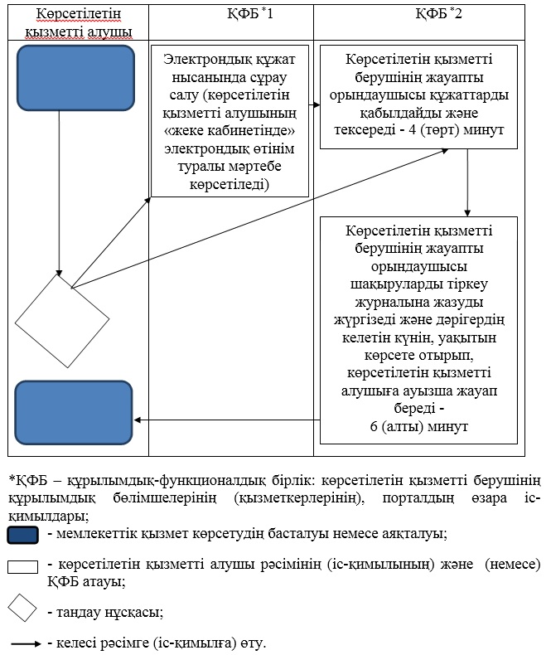

|  |  |
| --- | --- |
|  | Алматы облысы әкімдігінің 2019 жылғы "28" қаңтардағы № 43 қаулысымен бекітілген 2-қосымша |

**"Дәрігердің қабылдауына жазылу" мемлекеттік көрсетілетін қызмет регламенті**

**1. Жалпы ережелер**

      1. "Дәрігердің қабылдауына жазылу" мемлекеттік көрсетілетін қызмет (бұдан әрі - мемлекеттік көрсетілетін қызмет) медициналық-санитариялық алғашқы көмек көрсететін медициналық ұйымдарымен (бұдан әрі - көрсетілетін қызметті беруші) тегін көрсетіледі.

      Мемлекеттік көрсетілетін қызмет Қазақстан Республикасы Денсаулық сақтау және әлеуметтік даму министрінің 2015 жылғы 27 сәуірдегі № 272 бұйрығымен (Нормативтік құқықтық актілерді мемлекеттік тіркеу тізілімінде № 11304 тіркелген) бекітілген "Дәрігердің қабылдауына жазылу" мемлекеттік көрсетілетін қызмет стандарты (бұдан әрі - Стандарт) негізінде көрсетіледі.

      Мемлекеттік көрсетілетін қызметтерді көрсетуге өтініштерді қабылдау және олардың нәтижелерін беру:

      1) көрсетілетін қызметті беруші (тікелей немесе көрсетілетін қызметті алушының телефоны бойынша өтініш берген кезде);

      2) www.egov.kz "электрондық үкімет" веб-порталы (бұдан әрі – портал) арқылы жүзеге асырылады.

      2. Көрсетілетін мемлекеттік қызметтің нысаны: электрондық (ішінара автоматтандырылған) және (немесе) қағаз түрінде.

      3. Мемлекеттік қызметті көрсету нәтижесі:

      1) тікелей немесе телефон байланысы арқылы жүгінген кезде – көрсетілетін қызметті берушінің алдын-ала жазу журналында дәрігердің қабылдауына жазылу және дәрігердің қабылдау кестесіне (бұдан әрі - кесте) сәйкес дәрігердің тағайындалған күнін және уақытын көрсете отырып, ауызша жауап беру;

      2) порталға электронды форматта жүгінген кезде – жеке кабинетінде электрондық өтінім мәртебесі түрінде хабарлама.

      Бұл ретте мемлекеттік қызметті көрсетуге сұраныс қабылданғаннан кейін көрсетілетін қызметті алушыға белгіленген уақытта медициналық көмек көрсетіледі.

**2. Мемлекеттік қызмет көрсету процесінде көрсетілетін қызметті берушінің құрылымдық бөлімшелерінің (қызметкерлерінің) іс-қимыл тәртібін сипаттау**

      4. Көрсетілетін қызметті алушының Стандарттың 9-тармағына сәйкес құжаттар топтамасымен жүгінуі, мемлекеттік қызмет көрсету бойынша рәсімді (іс-қимылды) бастау үшін негіздеме болып табылады.

      5. Мемлекеттік қызмет көрсету процесінің құрамына кіретін әрбір рәсімнің (іс-қимылдың) мазмұны, оны орындаудың ұзақтығы және мемлекеттік қызмет көрсету рәсімінің (іс-қимылдың) нәтижесі:

      1) көрсетілетін қызметті берушінің жауапты орындаушысымен құжаттарды қабылдау және тексеру – 4 (төрт) минут. Нәтижесі – құжаттарды тексеру;

      2) көрсетілетін қызметті берушінің жауапты орындаушысымен алдын ала жазылу журналына жазу және кестеге сәйкес дәрігердің тағайындалған күнін, уақытын көрсете отырып, көрсетілетін қызметті алушыға ауызша жауап беру – 6 (алты) минут. Нәтижесі – ауызша жауап.

**3. Мемлекеттік қызмет көрсету процесінде құрылымдық бөлімшелер (қызметкерлер) мен көрсетілетін қызметті берушінің өзара іс-қимыл тәртібін сипаттау**

      6. Көрсетілетін қызметті берушінің жауапты орындаушысы мемлекеттік қызмет көрсету процесіне қатысады.

      7. Әрбір рәсімнің (іс-қимылдың) ұзақтығын көрсете отырып, құрылымдық бөлімшелердің (қызметкерлердің) арасындағы рәсімдердің (іс-қимылдың) бірізділігінің сипаттамасы осы регламенттің қосымшасы "Мемлекеттік қызмет көрсетудің бизнес-процестерінің анықтамалығы" келтірілген.

**4. "Азаматтарға арналған үкімет" мемлекеттік корпорациясымен және (немесе) өзге де көрсетілетін қызметті берушілермен өзара іс-қимыл тәртібін, сондай-ақ мемлекеттік қызмет көрсету процесінде ақпараттық жүйелерді пайдалану тәртібін сипаттау**

      8. Жүгіну тәртібін және портал арқылы мемлекеттік қызмет көрсету кезінде көрсетілетін қызметті беруші мен көрсетілетін қызметті алушының рәсімдерінің (іс-қимылдарының) бірізділігін сипаттау:

      1) көрсетілетін қызметті алушы порталда тіркеледі, электрондық цифрлық қолтаңбамен куәландырылған электрондық құжат нысанындағы сұрау салуды жолдайды;

      2) көрсетілетін қызметті алушының "жеке кабинетіне" электрондық өтінім статусы түрінде хабарлама жіберіледі;

      3) сұрау салуды қабылдағаннан кейін, мемлекеттік қызметті көрсету процесінде көрсетілетін қызметті берушінің құрылымдық бөлімшелерінің іс-қимыл тәртібі осы регламенттің 5-тармағына сәйкес жүзеге асырылады.

|  |  |
| --- | --- |
|  | "Дәрігердің қабылдауына жазылу" мемлекеттік көрсетілетін қызмет регламентіне қосымша |

**Мемлекеттік қызмет көрсетудің бизнес-процестерінің анықтамалығы**

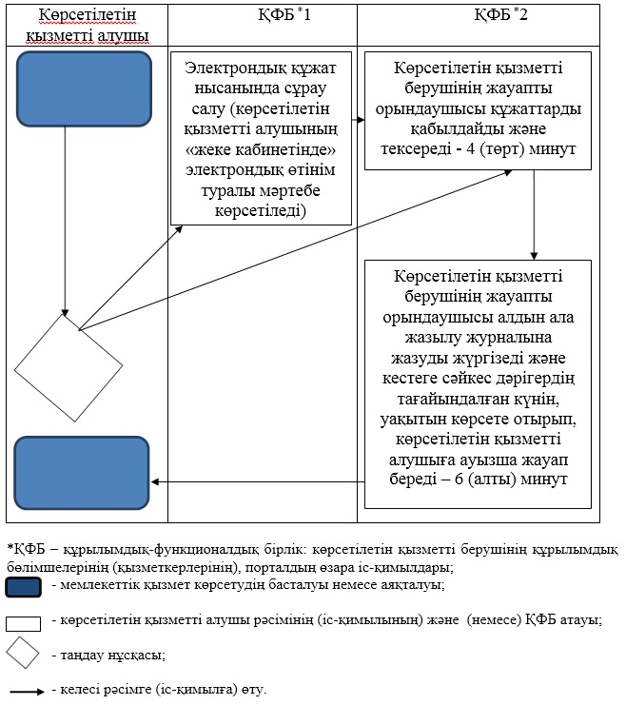

|  |  |
| --- | --- |
|  | Алматы облысы әкімдігінің 2019 жылғы "28" қаңтардағы № 43 қаулысымен бекітілген 3-қосымша |

**"Алғашқы медициналық-санитариялық көмек көрсететін медициналық ұйымдарға тіркелу" мемлекеттік көрсетілетін қызмет регламенті**

**1. Жалпы ережелер**

      1. "Алғашқы медициналық-санитариялық көмек көрсететін медициналық ұйымдарға тіркелу" мемлекеттік көрсетілетін қызмет (бұдан әрі - мемлекеттік көрсетілетін қызмет) медициналық-санитариялық алғашқы көмек көрсететін медициналық ұйымдармен (бұдан әрі - көрсетілетін қызметті беруші) тегін көрсетіледі.

      Мемлекеттік көрсетілетін қызмет Қазақстан Республикасы Денсаулық сақтау және әлеуметтік даму министрінің 2015 жылғы 27 сәуірдегі № 272 (Нормативтік құқықтық актілерді мемлекеттік тіркеу тізілімінде № 11304 тіркелген) бұйрығымен бекітілген "Алғашқы медициналық-санитариялық көмек көрсететін медициналық ұйымдарға тіркелу" мемлекеттік көрсетілетін қызмет стандарты (бұдан әрі - Стандарт) негізінде көрсетіледі.

      Мемлекеттік қызметті көрсетуге өтініштерді қабылдау және олардың нәтижелерін беру "электрондық үкімет" веб-порталы (бұдан әрі – портал) арқылы жүзеге асырылады.

      2. Көрсетілетін мемлекеттік қызметтің нысаны: электрондық.

      3. Мемлекеттік қызметті көрсету нәтижесі: Стандарттың қосымшасына сәйкес көрсетілетін қызметті берушінің электрондық-цифрлық қолтаңбасы (бұдан әрі – ЭЦҚ) қойылған қағаз түріндегі (еркін нысанда) немесе электрондық құжат нысанындағы тіркеу туралы хабарлама (талон).

**2. Мемлекеттік қызмет көрсету процесінде көрсетілетін қызметті берушінің құрылымдық бөлімшелерінің (қызметкерлерінің) іс-қимыл тәртібін сипаттау**

      4. Көрсетілетін қызметті алушының Стандарттың 9-тармағына сәйкес құжаттар топтамасымен жүгінуі, мемлекеттік қызмет көрсету бойынша рәсімді (іс-қимылды) бастау үшін негіздеме болып табылады.

      5. Мемлекеттік қызмет көрсету процесінің құрамына кіретін әрбір рәсімнің (іс-қимылдың) мазмұны, оны орындаудың ұзақтығы және мемлекеттік қызмет көрсету рәсімінің (іс-қимылдың) нәтижесі:

      1) құжаттарды қабылдау, тіркеу және көрсетілетін қызметті берушінің басшысына бұрыштама қоюға жолдау – 30 (отыз) минут. Нәтижесі - көрсетілетін қызметті берушінің басшысына жолдау;

      2) құжаттарды қарау және көрсетілетін қызметті берушінің жауапты орындаушысын анықтау – 30 (отыз) минут. Нәтижесі - көрсетілетін қызметті берушінің жауапты орындаушысын анықтау;

      3) көрсетілетін қызметті берушінің жауапты орындаушысымен құжаттарды қарау, мемлекеттік қызмет көрсету нәтижесін рәсімдеу және көрсетілетін қызметті берушінің басшысына қол қоюға жолдау – 6 (алты) сағат. Нәтижесі - мемлекеттік қызмет көрсету нәтижесін көрсетілетін қызметті берушінің басшысына қол қоюға жолдау;

      4) мемлекеттік қызмет көрсету нәтижесіне қол қою және көрсетілетін қызметті берушінің жауапты орындаушысына жолдау – 30 (отыз) минут. Нәтижесі - мемлекеттік қызмет көрсету нәтижесін көрсетілетін қызметті берушінің жауапты орындаушысына жолдау;

      5) мемлекеттік қызмет көрсету нәтижесін беру – 30 (отыз) минут. Нәтижесі - мемлекеттік қызмет көрсету нәтижесін беру.

**3. Мемлекеттік қызмет көрсету процесінде құрылымдық бөлімшелер (қызметкерлер) мен көрсетілетін қызметті берушінің өзара іс-қимыл тәртібін сипаттау**

      6. Мемлекеттік қызмет көрсету процесіне қатысатын көрсетілетін қызметті берушінің құрылымдық бөлімшелерінің (қызметкерлерінің) тізбесі:

      1) көрсетілетін қызметті берушінің кеңсе қызметкері;

      2) көрсетілетін қызметті берушінің басшысы;

      3) көрсетілетін қызметті берушінің жауапты орындаушысы.

      7. Әрбір рәсімнің (іс-қимылдың) ұзақтығын көрсете отырып, құрылымдық бөлімшелердің (қызметкерлердің) арасындағы рәсімдердің (іс-қимылдың) бірізділігінің сипаттамасы осы регламенттің қосымшасы "Мемлекеттік қызмет көрсетудің бизнес-процестерінің анықтамалығы" келтірілген.

**4. "Азаматтарға арналған үкімет" мемлекеттік корпорациясымен және (немесе) өзге де көрсетілетін қызметті берушілермен өзара іс-қимыл тәртібін, сондай-ақ мемлекеттік қызмет көрсету процесінде ақпараттық жүйелерді пайдалану тәртібін сипаттау**

      8. Жүгіну тәртібін және портал арқылы мемлекеттік қызмет көрсету кезінде көрсетілетін қызметті беруші мен көрсетілетін қызметті алушының рәсімдерінің (іс-қимылдарының) бірізділігін сипаттау:

      1) көрсетілетін қызметті алушы порталда тіркеледі, ЭЦҚ-мен куәландырылған электрондық құжат нысанындағы сұрау салуды жолдайды;

      2) сұрау салуды қабылдағаннан кейін, мемлекеттік қызметті көрсету процесінде көрсетілетін қызметті берушінің құрылымдық бөлімшелерінің іс-қимыл тәртібі осы регламенттің 5-тармағына сәйкес жүзеге асырылады.

|  |  |
| --- | --- |
|  | "Алғашқы медициналық-санитариялық көмек көрсететін медициналық ұйымдарға тіркелу" мемлекеттік көрсетілетін қызмет регламентіне қосымша |

**Мемлекеттік қызмет көрсетудің бизнес-процестерінің анықтамалығы**

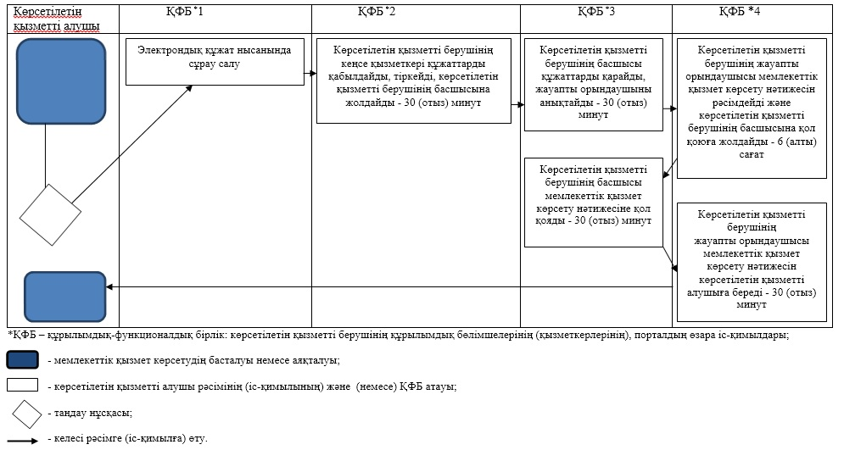

|  |  |
| --- | --- |
|  | Алматы облысы әкімдігінің 2019 жылғы "28" қаңтардағы № 43 қаулысымен бекітілген 4-қосымша |

**"АИТВ-инфекциясының болуына ерікті анонимді және міндетті құпия медициналық тексерілу" мемлекеттік көрсетілетін қызмет регламенті**

**1. Жалпы ережелер**

      1. "АИТВ-инфекциясының болуына ерікті анонимді және міндетті құпия медициналық тексерілу" мемлекеттік көрсетілетін қызмет (бұдан әрі - мемлекеттік көрсетілетін қызмет) медициналық-санитариялық алғашқы көмек көрсететін ұйымдар, облыстың ЖИТС-тың профилактикасы және оған қарсы күрес жөніндегі орталықтарымен (бұдан әрі - көрсетілетін қызметті беруші) Қазақстан Республикасының азаматтары мен оралмандарға тегін, шетелдіктер мен азаматтығы жоқ адамдарға ақылы (бұдан әрі - көрсетілетін қызметті алушы) көрсетіледі.

      Мемлекеттік көрсетілетін қызмет Қазақстан Республикасы Денсаулық сақтау және әлеуметтік даму министрінің 2015 жылғы 27 сәуірдегі № 272 бұйрығымен (Нормативтік құқықтық актілерді мемлекеттік тіркеу тізілімінде № 11304 тіркелген) бекітілген "АИТВ-инфекциясының болуына ерікті анонимді және міндетті құпия медициналық тексерілу" мемлекеттік көрсетілетін қызмет стандарты (бұдан әрі - Стандарт) негізінде көрсетіледі.

      Өтініштерді қабылдау және мемлекеттік көрсетілетін қызметтің нәтижелерін беру қызметті беруші арқылы жүзеге асырылады.

      2. Мемлекеттік қызмет көрсету нысаны: қағаз түрінде.

      3. Мемлекеттік қызмет көрсету нәтижесі: "АИТВ инфекциясы мәселелері бойынша тегін негізде Қазақстан Республикасы азаматтарды және оралмандарды ерікті түрде анонимдік және (немесе) құпия медициналық зерттеліп-қаралу және консультация алу қағидаларын бекіту туралы" Қазақстан Республикасы Денсаулық сақтау және әлеуметтік даму министрінің 2015 жылғы 22 сәуірдегі № 246 бұйрығына (Нормативтік құқықтық актілерді тіркеу тізілімінде № 11145 болып тіркелген) сәйкес адамның иммун тапшылығы вирусына антиденелерді зерттеу туралы анықтама-сертификат.

      Анықтама оны берген сәтінен бастап 3 (үш) ай бойы жарамды.

      Зерттеп-қарау нәтижесі теріс болған жағдайда мемлекеттік қызметті көрсету нәтижесі көрсетілген қызметті алушының қолына беріледі.

**2. Мемлекеттік қызмет көрсету процесінде көрсетілетін қызметті берушінің құрылымдық бөлімшелерінің (қызметкерлерінің) іс-қимыл тәртібін сипаттау**

      4. Көрсетілетін қызметті алушының Стандарттың 9-тармағына сәйкес құжаттар топтамасымен жүгінуі, мемлекеттік қызмет көрсету бойынша рәсімді (іс-қимылды) бастау үшін негіздеме болып табылады.

      5. Мемлекеттік қызмет көрсету процесінің құрамына кіретін әрбір рәсімнің (іс-қимылдың) мазмұны, оны орындаудың ұзақтығы және мемлекеттік қызмет көрсету рәсімінің (іс-қимылдың) нәтижесі:

      1) көрсетілетін қызметті берушінің жауапты орындаушысымен құжаттарды қабылдау, тіркеу және көрсетілетін қызметті алушыны емшара кабинетіне қан алу үшін бағыттау – 30 (отыз) минут. Нәтижесі - қан алу;

      2) зерттеу жүргізу үшін қанның сынамаларын зертханаға жеткізу – сол жұмыс күні. Нәтижесі - қанның сынамаларын зертханаға жеткізу;

      3) АИТВ-инфекциясына антиденелердің болуына қанды зерттеп-қарау, көрсетілетін қызметті берушіге қан сараптамасының нәтижесін жолдау – 1 (бір) жұмыс күні. Нәтижесі - көрсетілетін қызметті берушіге қан сараптамасының нәтижесін жолдау;

      4) көрсетілетін қызметті берушінің жауапты орындаушысымен қан сараптамасының нәтижесін қарау, мемлекеттік қызмет көрсету нәтижесін рәсімдеу:

      зерттеп-қараудың теріс нәтижесінде – 1 (бір) жұмыс күні;

      зерттеп-қараудың оң нәтижесінде - 18 (он сегіз) жұмыс күні. Нәтижесі - мемлекеттік қызмет көрсету нәтижесін рәсімдеу;

      5) мемлекеттік қызмет көрсету нәтижесін беру – 30 (отыз) минут. Нәтижесі - мемлекеттік қызмет көрсету нәтижесін беру.

**3. Мемлекеттік қызмет көрсету процесінде құрылымдық бөлімшелер (қызметкерлер) мен көрсетілетін қызметті берушінің өзара іс-қимыл тәртібін сипаттау**

      6. Мемлекеттік қызмет көрсету процесіне қатысатын көрсетілетін қызметті берушінің құрылымдық бөлімшелерінің (қызметкерлерінің) тізбесі:

      1) көрсетілетін қызметті берушінің жауапты орындаушысы;

      2) қан алуға арналған емшара кабинеті;

      3) зертхана.

      7. Әрбір рәсімнің (іс-қимылдың) ұзақтығын көрсете отырып, құрылымдық бөлімшелердің (қызметкерлердің) арасындағы рәсімдердің (іс-қимылдың) бірізділігінің сипаттамасы осы регламенттің қосымшасы "Мемлекеттік қызмет көрсетудің бизнес-процестерінің анықтамалығы" келтірілген.

|  |  |
| --- | --- |
|  | "АИТВ-инфекциясының болуына ерікті анонимді және міндетті құпия медициналық тексерілу" мемлекеттік көрсетілетін қызмет регламентіне қосымша |

**Мемлекеттік қызмет көрсетудің бизнес-процестерінің анықтамалығы**

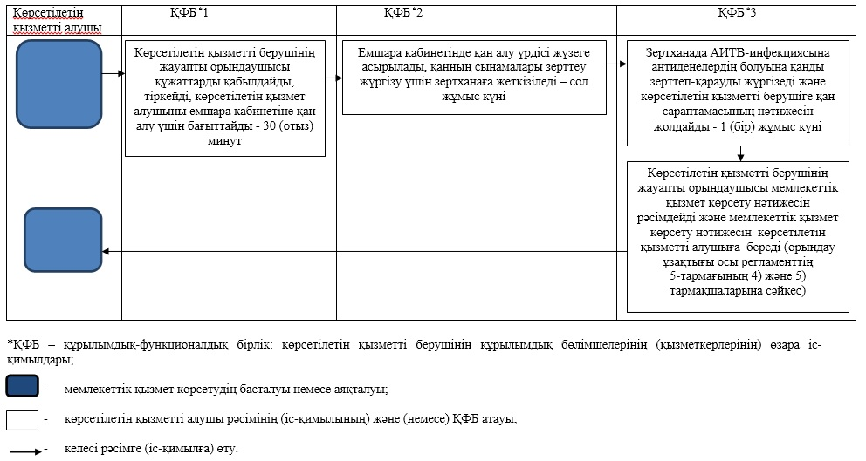

|  |  |
| --- | --- |
|  | Алматы облысы әкімдігінің 2019 жылғы 28 қаңтардағы № 43 қаулысымен бекітілген 5-қосымша |

      Ескерту. Регламент жаңа редакцияда – Алматы облысы әкімдігінің 08.10.2019 № 434 қаулысымен (алғашқы ресми жарияланған күнінен кейін күнтізбелік он күн өткен соң қолданысқа енгізіледі).

**"Туберкулезге қарсы ұйымнан анықтама беру" мемлекеттік көрсетілетін қызмет регламенті 1. Жалпы ережелер**

      1. "Туберкулезге қарсы ұйымнан анықтама беру" мемлекеттік көрсетілетін қызмет (бұдан әрі - мемлекеттік көрсетілетін қызмет) денсаулық сақтау ұйымдарымен (бұдан әрі - көрсетілетін қызметті беруші) тегін көрсетіледі.

      Мемлекеттік көрсетілетін қызмет Қазақстан Республикасы Денсаулық сақтау және әлеуметтік даму министрінің 2015 жылғы 27 сәуірдегі № 272 (Нормативтік құқықтық актілерді мемлекеттік тіркеу тізілімінде № 11304 тіркелген) бұйрығымен бекітілген "Туберкулезге қарсы ұйымнан анықтама беру" мемлекеттік көрсетілетін қызмет стандарты (бұдан әрі - Стандарт) негізінде көрсетіледі.

      Мемлекеттік қызметті көрсету үшін қажетті құжаттардың тізбесімен өтініштерді қабылдау және көрсетілген мемлекеттік қызмет нәтижелерін беру www.egov.kz "электрондық үкімет" веб-порталы (бұдан әрі - портал) арқылы жүзеге асырылады.

      2. Мемлекеттік қызмет көрсету нысаны: электрондық (толық автоматтандырылған).

      3. Мемлекеттік қызметті көрсету нәтижесі: Стандарттың 1-қосымшасына сәйкес электрондық түрдегі нысанда диспансерлік есепте тұратыны/тұрмайтыны туралы анықтама.

      Анықтама "Туберкулезбен ауыратын науқастардың ұлттық тіркелімі" деректер базасында тексеруден кейін беріледі.

      Анықтаманың жарамдылық мерзімі – күнтізбелік 10 күн.

**2. Мемлекеттік қызмет көрсету процесінде көрсетілетін қызметті берушінің құрылымдық бөлімшелерінің (қызметкерлерінің) іс-қимыл тәртібін сипаттау**

      4. Көрсетілетін қызметті алушының Стандарттың 9-тармағына сәйкес құжаттар топтамасымен жүгінуі, мемлекеттік қызмет көрсету бойынша рәсімді (іс-қимылды) бастау үшін негіздеме болып табылады.

      5. Мемлекеттік қызмет көрсету процесінің құрамына кіретін әрбір рәсімнің (іс-қимылдың) мазмұны, оны орындаудың ұзақтығы және мемлекеттік қызмет көрсету рәсімінің (іс-қимылдың) нәтижесі:

      1) көрсетілетін қызметті берушінің кеңсе қызметкерімен құжаттарды қабылдау, тіркеу және көрсетілетін қызметті берушінің жауапты орындаушысына жолдау – 10 (он) минут (Стандарттың 10 - тармағына сәйкес көрсетілетін қызметті берушінің кеңсе қызметкері өтінішті қабылдаудан бас тартады). Нәтижесі - көрсетілетін қызметті берушінің жауапты орындаушысына жолдау;

      2) көрсетілетін қызметті берушінің жауапты орындаушысымен құжаттарды қарау, "Туберкулезбен ауыратын науқастардың ұлттық тіркелімі" деректер базасында тексеруден кейін мемлекеттік қызмет көрсету нәтижесін рәсімдеу, көрсетілетін қызметті берушінің кеңсе қызметкеріне жолдау – 10 (он) минут. Нәтижесі - мемлекеттік қызмет көрсету нәтижесін көрсетілетін қызметті берушінің кеңсе қызметкеріне жолдау;

      3) мемлекеттік қызмет көрсету нәтижесін беру – 10 (он) минут. Нәтижесі - мемлекеттік қызмет көрсету нәтижесін беру.

**3. Мемлекеттік қызмет көрсету процесінде құрылымдық бөлімшелер (қызметкерлер) мен көрсетілетін қызметті берушінің өзара іс-қимыл тәртібін сипаттау**

      6. Мемлекеттік қызмет көрсету процесіне қатысатын көрсетілетін қызметті берушінің құрылымдық бөлімшелерінің (қызметкерлерінің) тізбесі:

      1) көрсетілетін қызметті берушінің кеңсе қызметкері;

      2) көрсетілетін қызметті берушінің жауапты орындаушысы.

      7. Әрбір рәсімнің (іс-қимылдың) ұзақтығын көрсете отырып, құрылымдық бөлімшелердің (қызметкерлердің) арасындағы рәсімдердің (іс-қимылдың) бірізділігінің сипаттамасы осы регламенттің қосымшасы "Мемлекеттік қызмет көрсетудің бизнес-процестерінің анықтамалығы" келтірілген.

**4. "Азаматтарға арналған үкімет" мемлекеттік корпорациясымен және (немесе) өзге де көрсетілетін қызметті берушілермен өзара іс-қимыл тәртібін, сондай-ақ мемлекеттік қызмет көрсету процесінде ақпараттық жүйелерді пайдалану тәртібін сипаттау**

      8. Жүгіну тәртібін және портал арқылы мемлекеттік қызмет көрсету кезінде көрсетілетін қызметті беруші мен көрсетілетін қызметті алушының рәсімдерінің (іс-қимылдарының) бірізділігін сипаттау:

      1) көрсетілетін қызметті алушы порталда тіркеледі, электрондық цифрлық қолтаңбамен куәландырылған электрондық құжат нысанындағы сұрау салуды жолдайды;

      2) көрсетілетін қызметті алушының "жеке кабинетіне" электрондық өтінім статусы түрінде хабарлама жіберіледі;

      3) сұрау салуды қабылдағаннан кейін, мемлекеттік қызметті көрсету процесінде көрсетілетін қызметті берушінің құрылымдық бөлімшелерінің іс-қимыл тәртібі осы регламенттің 5-тармағына сәйкес жүзеге асырылады.

|  |  |
| --- | --- |
|  | "Туберкулезге қарсы ұйымнан анықтама беру" мемлекеттік көрсетілетін қызмет регламентіне қосымша |

**Мемлекеттік қызмет көрсетудің бизнес-процестерінің анықтамалығы**

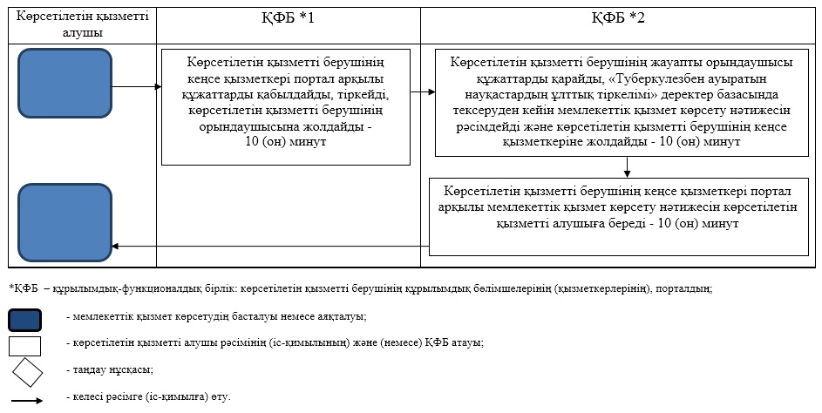

|  |  |
| --- | --- |
|  | Алматы облысы әкімдігінің 2019 жылғы 28 қаңтардағы № 43 қаулысымен бекітілген 6-қосымша |

      Ескерту. Регламент жаңа редакцияда – Алматы облысы әкімдігінің 08.10.2019 № 434 қаулысымен (алғашқы ресми жарияланған күнінен кейін күнтізбелік он күн өткен соң қолданысқа енгізіледі).

**"Психоневрологиялық ұйымнан анықтама беру" мемлекеттік көрсетілетін қызмет регламенті 1. Жалпы ережелер**

      1. "Психоневрологиялық ұйымнан анықтама беру" мемлекеттік көрсетілетін қызмет (бұдан әрі - мемлекеттік көрсетілетін қызмет) денсаулық сақтау ұйымдарымен (бұдан әрі - көрсетілетін қызметті беруші) тегін көрсетіледі.

      Мемлекеттік көрсетілетін қызмет Қазақстан Республикасы Денсаулық сақтау және әлеуметтік даму министрінің 2015 жылғы 27 сәуірдегі № 272 бұйрығымен (Нормативтік құқықтық актілерді мемлекеттік тіркеу тізілімінде № 11304 тіркелген) бекітілген "Психоневрологиялық ұйымнан анықтама беру" мемлекеттік көрсетілетін қызмет стандарты (бұдан әрі - Стандарт) негізінде көрсетіледі.

      Мемлекеттік қызмет көрсетуге өтініштерді қабылдау және олардың нәтижелерін беру:

      1) "Азаматтарға арналған үкімет" мемлекеттік корпорациясы" коммерциялық емес акционерлік қоғам (бұдан әрі - Мемлекеттік корпорация);

      2) www.egov.kz "электрондық үкімет" веб-порталы (бұдан әрі – портал) арқылы жүзеге асырылады.

      2. Мемлекеттік қызмет көрсету нысаны: электрондық (ішінара автоматтандырылған) және (немесе) қағаз.

      3. Мемлекеттік қызмет көрсету нәтижесі: Стандарттың 1-қосымшасына сәйкес электрондық құжат түріндегі нысанда диспансерлік есепте тұратыны/тұрмайтыны туралы анықтама "Психикалық науқастардың тіркелімі" деректер базасында тексеруден кейін беріледі.

**2. Мемлекеттік қызмет көрсету процесінде көрсетілетін қызметті берушінің құрылымдық бөлімшелерінің (қызметкерлерінің) іс-қимыл тәртібін сипаттау**

      4. Көрсетілетін қызметті алушының Стандарттың 9-тармағына сәйкес құжаттар топтамасымен жүгінуі, мемлекеттік қызмет көрсету бойынша рәсімді (іс-қимылды) бастау үшін негіздеме болып табылады.

      5. Мемлекеттік қызмет көрсету процесінің құрамына кіретін әрбір рәсімнің (іс-қимылдың) мазмұны, оны орындаудың ұзақтығы және мемлекеттік қызмет көрсету рәсімінің (іс-қимылдың) нәтижесі:

      1) көрсетілетін қызметті берушінің кеңсе қызметкерімен құжаттарды қабылдау, тіркеу және көрсетілетін қызметті берушінің жауапты орындаушысына жолдау – 10 (он) минут. Нәтижесі - көрсетілетін қызметті берушінің жауапты орындаушысына жолдау;

      2) көрсетілетін қызметті берушінің жауапты орындаушысымен құжаттарды қарау, "Психикалық науқастардың тіркелімі" деректер базасында тексеруден кейін мемлекеттік қызмет көрсету нәтижесін рәсімдеу, көрсетілетін қызметті берушінің кеңсе қызметкеріне жолдау – 10 (он) минут. Нәтижесі - мемлекеттік қызмет көрсету нәтижесін көрсетілетін қызметті берушінің кеңсе қызметкеріне жолдау;

      3) мемлекеттік қызмет көрсету нәтижесін беру – 10 (он) минут. Нәтижесі - мемлекеттік қызмет көрсету нәтижесін беру.

**3. Мемлекеттік қызмет көрсету процесінде құрылымдық бөлімшелер (қызметкерлер) мен көрсетілетін қызметті берушінің өзара іс-қимыл тәртібін сипаттау**

      6. Мемлекеттік қызмет көрсету процесіне қатысатын көрсетілетін қызметті берушінің құрылымдық бөлімшелерінің (қызметкерлерінің) тізбесі:

      1) көрсетілетін қызметті берушінің кеңсе қызметкері;

      2) көрсетілетін қызметті берушінің жауапты орындаушысы.

      7. Әрбір рәсімнің (іс-қимылдың) ұзақтығын көрсете отырып, құрылымдық бөлімшелердің (қызметкерлердің) арасындағы рәсімдердің (іс-қимылдың) бірізділігінің сипаттамасы осы регламенттің қосымшасы "Мемлекеттік қызмет көрсетудің бизнес-процестерінің анықтамалығы" келтірілген.

**4. Мемлекеттік корпорациямен және (немесе) өзге де көрсетілетін қызметті берушілермен өзара іс-қимыл тәртібін, сондай-ақ мемлекеттік қызмет көрсету процесінде ақпараттық жүйелерді пайдалану тәртібін сипаттау**

      8. Мемлекеттік көрсетілетін қызметті алу үшін көрсетілетін қызметті алушы Мемлекеттік корпорацияға Стандарттың 9-тармағына сәйкес құжаттар топтамасын ұсынады.

      9. Мемлекеттік қызмет көрсетудің нәтижесін Мемлекеттік корпорация арқылы алу процесінің сипаттамасы, оның ұзақтығы:

      1) Мемлекеттік корпорацияның қызметкері құжаттарды қабылдайды және көрсетілетін қызметті берушіге қабылданған құжаттарды жолдайды - 15 (он бес) минут;

      2) мемлекеттік қызметті көрсету процесінде көрсетілетін қызметті берушінің құрылымдық бөлімшелерінің іс-қимыл тәртібі осы регламенттің 5-тармағына сәйкес жүзеге асырылады;

      3) Мемлекеттік корпорацияның қызметкері көрсетілетін қызметті берушіден мемлекеттік қызмет көрсету нәтижесін алады және көрсетілетін қызметті алушыға береді - 15 (он бес) минут.

      10. Жүгіну тәртібін және портал арқылы мемлекеттік қызмет көрсету кезінде көрсетілетін қызметті беруші мен көрсетілетін қызметті алушының рәсімдерінің (іс-қимылдарының) бірізділігін сипаттау:

      1) көрсетілетін қызметті алушы порталда тіркеледі, электрондық цифрлық қолтаңбамен куәландырылған электрондық құжат нысанындағы сұрау салуды жолдайды;

      2) көрсетілетін қызметті алушының "жеке кабинетіне" электрондық өтінім статусы түрінде хабарлама жіберіледі;

      3) сұрау салуды қабылдағаннан кейін, мемлекеттік қызметті көрсету процесінде көрсетілетін қызметті берушінің құрылымдық бөлімшелерінің іс-қимыл тәртібі осы регламенттің 5-тармағына сәйкес жүзеге асырылады.

|  |  |
| --- | --- |
|  | "Психоневрологиялық ұйымнан анықтама беру" мемлекеттік көрсетілетін қызмет регламентіне қосымша |

**Мемлекеттік қызмет көрсетудің бизнес-процестерінің анықтамалығы**

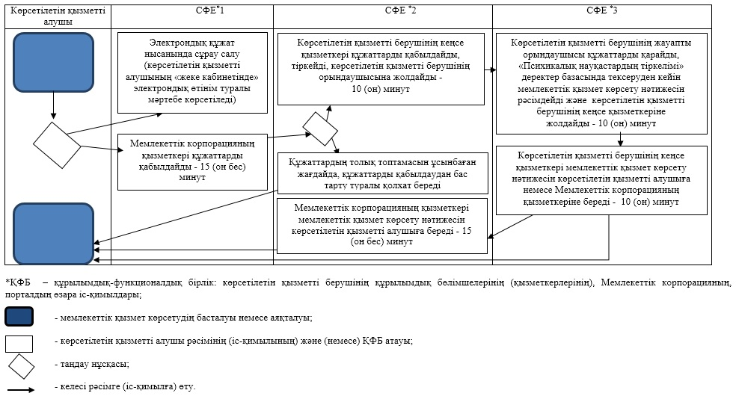

|  |  |
| --- | --- |
|  | Алматы облысы әкімдігінің 2019 жылғы 28 қаңтардағы № 43 қаулысымен бекітілген 7-қосымша |

      Ескерту. Регламент жаңа редакцияда – Алматы облысы әкімдігінің 08.10.2019 № 434 қаулысымен (алғашқы ресми жарияланған күнінен кейін күнтізбелік он күн өткен соң қолданысқа енгізіледі).

**"Наркологиялық ұйымнан анықтама беру" мемлекеттік көрсетілетін қызмет регламенті 1. Жалпы ережелер**

      1. "Наркологиялық ұйымнан анықтама беру" мемлекеттік көрсетілетін қызмет (бұдан әрі - мемлекеттік көрсетілетін қызмет) денсаулық сақтау ұйымдарымен (бұдан әрі - көрсетілетін қызметті беруші) тегін көрсетіледі.

      Мемлекеттік көрсетілетін қызмет Қазақстан Республикасы Денсаулық сақтау және әлеуметтік даму министрінің 2015 жылғы 27 сәуірдегі № 272 бұйрығымен (Нормативтік құқықтық актілерді мемлекеттік тіркеу тізілімінде № 11304 тіркелген) бекітілген "Наркологиялық ұйымнан анықтама беру" мемлекеттік көрсетілетін қызмет стандарты (бұдан әрі - Стандарт) негізінде көрсетіледі.

      Мемлекеттік қызмет көрсетуге өтініштерді қабылдау және олардың нәтижелерін беру:

      1) "Азаматтарға арналған үкімет" мемлекеттік корпорациясы" коммерциялық емес акционерлік қоғам (бұдан әрі - Мемлекеттік корпорация);

      2) www.egov.kz "электрондық үкімет" веб-порталы (бұдан әрі – портал) арқылы жүзеге асырылады.

      2. Мемлекеттік қызмет көрсету нысаны: электрондық (ішінара автоматтандырылған) және (немесе) қағаз.

      3. Мемлекеттік қызмет көрсету нәтижесі: Стандарттың 1-қосымшасына сәйкес электрондық құжат түріндегі нысанда диспансерлік есепте тұратыны/тұрмайтыны туралы анықтама "Наркологиялық науқастардың тіркелімі" деректер базасында тексеруден кейін беріледі.

**2. Мемлекеттік қызмет көрсету процесінде көрсетілетін қызметті берушінің құрылымдық бөлімшелерінің (қызметкерлерінің) іс-қимыл тәртібін сипаттау**

      4. Көрсетілетін қызметті алушының Стандарттың 9-тармағына сәйкес құжаттар топтамасымен жүгінуі, мемлекеттік қызмет көрсету бойынша рәсімді (іс-қимылды) бастау үшін негіздеме болып табылады.

      5. Мемлекеттік қызмет көрсету процесінің құрамына кіретін әрбір рәсімнің (іс-қимылдың) мазмұны, оны орындаудың ұзақтығы және мемлекеттік қызмет көрсету рәсімінің (іс-қимылдың) нәтижесі:

      1) көрсетілетін қызметті берушінің кеңсе қызметкерімен құжаттарды қабылдау, тіркеу және көрсетілетін қызметті берушінің жауапты орындаушысына жолдау – 10 (он) минут. Нәтижесі - көрсетілетін қызметті берушінің жауапты орындаушысына жолдау;

      2) көрсетілетін қызметті берушінің жауапты орындаушысымен құжаттарды қарау, "Наркологиялық науқастардың тіркелімі" деректер базасында тексеруден кейін мемлекеттік қызмет көрсету нәтижесін рәсімдеу, көрсетілетін қызметті берушінің кеңсе қызметкеріне жолдау – 10 (он) минут. Нәтижесі - мемлекеттік қызмет көрсету нәтижесін көрсетілетін қызметті берушінің кеңсе қызметкеріне жолдау;

      3) мемлекеттік қызмет көрсету нәтижесін беру – 10 (он) минут. Нәтижесі - мемлекеттік қызмет көрсету нәтижесін беру.

**3. Мемлекеттік қызмет көрсету процесінде құрылымдық бөлімшелер (қызметкерлер) мен көрсетілетін қызметті берушінің өзара іс-қимыл тәртібін сипаттау**

      6. Мемлекеттік қызмет көрсету процесіне қатысатын көрсетілетін қызметті берушінің құрылымдық бөлімшелерінің (қызметкерлерінің) тізбесі:

      1) көрсетілетін қызметті берушінің кеңсе қызметкері;

      2) көрсетілетін қызметті берушінің жауапты орындаушысы.

      7. Әрбір рәсімнің (іс-қимылдың) ұзақтығын көрсете отырып, құрылымдық бөлімшелердің (қызметкерлердің) арасындағы рәсімдердің (іс-қимылдың) бірізділігінің сипаттамасы осы регламенттің қосымшасы "Мемлекеттік қызмет көрсетудің бизнес-процестерінің анықтамалығы" келтірілген.

**4. Мемлекеттік корпорациямен және (немесе) өзге де көрсетілетін қызметті берушілермен өзара іс-қимыл тәртібін, сондай-ақ мемлекеттік қызмет көрсету процесінде ақпараттық жүйелерді пайдалану тәртібін сипаттау**

      8. Мемлекеттік көрсетілетін қызметті алу үшін көрсетілетін қызметті алушы Мемлекеттік корпорацияға Стандарттың 9-тармағына сәйкес құжаттар топтамасын ұсынады.

      9. Мемлекеттік қызмет көрсетудің нәтижесін Мемлекеттік корпорация арқылы алу процесінің сипаттамасы, оның ұзақтығы:

      1) Мемлекеттік корпорацияның қызметкері құжаттарды қабылдайды және көрсетілетін қызметті берушіге қабылданған құжаттарды жолдайды - 15 (он бес) минут;

      2) мемлекеттік қызметті көрсету процесінде көрсетілетін қызметті берушінің құрылымдық бөлімшелерінің іс-қимыл тәртібі осы регламенттің 5-тармағына сәйкес жүзеге асырылады;

      3) Мемлекеттік корпорацияның қызметкері көрсетілетін қызметті берушіден мемлекеттік қызмет көрсету нәтижесін алады және көрсетілетін қызметті алушыға береді - 15 (он бес) минут.

      10. Жүгіну тәртібін және портал арқылы мемлекеттік қызмет көрсету кезінде көрсетілетін қызметті беруші мен көрсетілетін қызметті алушының рәсімдерінің (іс-қимылдарының) бірізділігін сипаттау:

      1) көрсетілетін қызметті алушы порталда тіркеледі, электрондық цифрлық қолтаңбамен куәландырылған электрондық құжат нысанындағы сұрау салуды жолдайды;

      2) көрсетілетін қызметті алушының "жеке кабинетіне" электрондық өтінім статусы түрінде хабарлама жіберіледі;

      3) сұрау салуды қабылдағаннан кейін, мемлекеттік қызметті көрсету процесінде көрсетілетін қызметті берушінің құрылымдық бөлімшелерінің іс-қимыл тәртібі осы регламенттің 5-тармағына сәйкес жүзеге асырылады.

|  |  |
| --- | --- |
|  | "Наркологиялық ұйымнан анықтама беру" мемлекеттік көрсетілетін қызмет регламентіне қосымша |

**Мемлекеттік қызмет көрсетудің бизнес-процестерінің анықтамалығы**

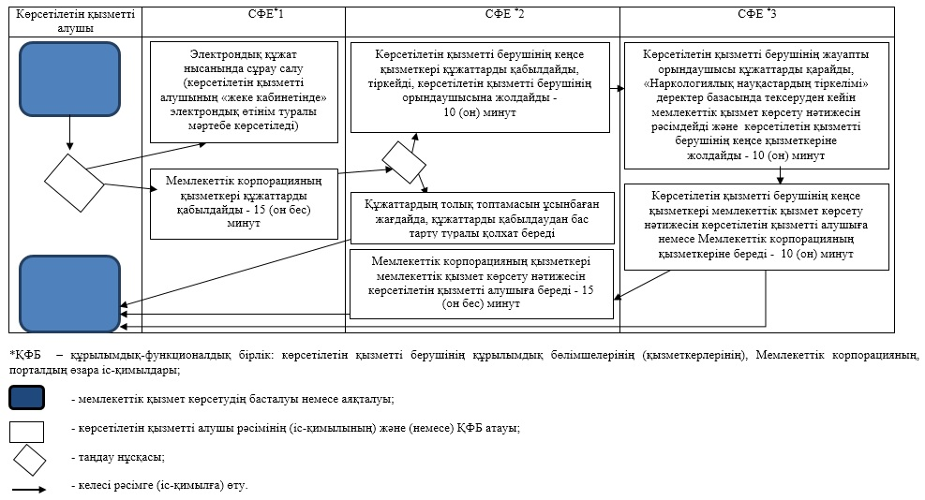

|  |  |
| --- | --- |
|  | Алматы облысы әкімдігінің 2019 жылғы "28" қаңтардағы № 43 қаулысымен бекітілген 8-қосымша |

**"Стационарлық науқастың медициналық картасынан үзінді көшірме беру" мемлекеттік көрсетілетін қызмет регламенті**

**1. Жалпы ережелер**

      1. "Стационарлық науқастың медициналық картасынан үзінді көшірме беру" мемлекеттік көрсетілетін қызмет (бұдан әрі - мемлекеттік көрсетілетін қызмет) стационарлық көмек көрсететін медициналық ұйымдарымен (бұдан әрі - көрсетілетін қызметті беруші) тегін көрсетіледі.

      Мемлекеттік көрсетілетін қызмет Қазақстан Республикасы Денсаулық сақтау және әлеуметтік даму министрінің 2015 жылғы 27 сәуірдегі № 272 (Нормативтік құқықтық актілерді мемлекеттік тіркеу тізілімінде № 11304 тіркелген) бұйрығымен бекітілген "Стационарлық науқастың медициналық картасынан үзінді көшірме беру" мемлекеттік көрсетілетін қызмет стандарты (бұдан әрі - Стандарт) негізінде көрсетіледі.

      Өтініштерді қабылдау және мемлекеттік көрсетілетін қызметтің нәтижелерін беру қызметті беруші арқылы жүзеге асырылады.

      2. Мемлекеттік қызмет көрсету нысаны: қағаз.

      3. Мемлекеттік қызмет көрсету нәтижесі: "Денсаулық сақтау ұйымдарының бастапқы медициналық құжаттама нысандарын бекіту туралы" Қазақстан Республикасы Денсаулық сақтау министрінің міндетін атқарушының 2010 жылғы 23 қарашадағы № 907 бұйрығымен бекітілген (Нормативтік құқықтық актілерді мемлекеттік тіркеу тізілімінде № 6697 тіркелген) нысан бойынша қағаз түрінде, ординатор дәрігер қол қойған, жеке дәрігердің мөрімен және қызметті берушінің мөрімен расталған медициналық картадан жазылып берілетін үзінді.

**2. Мемлекеттік қызмет көрсету процесінде көрсетілетін қызметті берушінің құрылымдық бөлімшелерінің (қызметкерлерінің) іс-қимыл тәртібін сипаттау**

      4. Көрсетілетін қызметті алушының Стандарттың 9-тармағына сәйкес құжаттар топтамасымен жүгінуі, мемлекеттік қызмет көрсету бойынша рәсімді (іс-қимылды) бастау үшін негіздеме болып табылады.

      5. Мемлекеттік қызмет көрсету процесінің құрамына кіретін әрбір рәсімнің (іс-қимылдың) мазмұны, оны орындаудың ұзақтығы және мемлекеттік қызмет көрсету рәсімінің (іс-қимылдың) нәтижесі:

      1) көрсетілетін қызметті берушінің кеңсе қызметкерімен құжаттарды қабылдау, тіркеу және көрсетілетін қызметті берушінің жауапты орындаушысына жолдау – 15 (он бес) минут. Нәтижесі - көрсетілетін қызметті берушінің жауапты орындаушысына жолдау;

      2) көрсетілетін қызметті берушінің жауапты орындаушысымен құжаттарды қарау, мемлекеттік қызмет көрсету нәтижесін рәсімдеу, қол қою және көрсетілетін қызметті берушінің кеңсе қызметкеріне жолдау – 30 (отыз) минут. Нәтижесі - мемлекеттік қызмет көрсету нәтижесін көрсетілетін қызметті берушінің кеңсе қызметкеріне жолдау;

      3) мемлекеттік қызмет көрсету нәтижесін беру – 15 (он бес) минут. Нәтижесі - мемлекеттік қызмет көрсету нәтижесін беру.

**3. Мемлекеттік қызмет көрсету процесінде құрылымдық бөлімшелер (қызметкерлер) мен көрсетілетін қызметті берушінің өзара іс-қимыл тәртібін сипаттау**

      6. Мемлекеттік қызмет көрсету процесіне қатысатын көрсетілетін қызметті берушінің құрылымдық бөлімшелерінің (қызметкерлерінің) тізбесі:

      1) көрсетілетін қызметті берушінің кеңсе қызметкері;

      2) көрсетілетін қызметті берушінің жауапты орындаушысы.

      7. Әрбір рәсімнің (іс-қимылдың) ұзақтығын көрсете отырып, құрылымдық бөлімшелердің (қызметкерлердің) арасындағы рәсімдердің (іс-қимылдың) бірізділігінің сипаттамасы осы регламенттің қосымшасы "Мемлекеттік қызмет көрсетудің бизнес-процестерінің анықтамалығы" келтірілген.

|  |  |
| --- | --- |
|  | "Стационарлық науқастың медициналық картасынан үзінді көшірме беру" мемлекеттік көрсетілетін қызмет регламентіне қосымша |

**Мемлекеттік қызмет көрсетудің бизнес-процестерінің анықтамалығы**

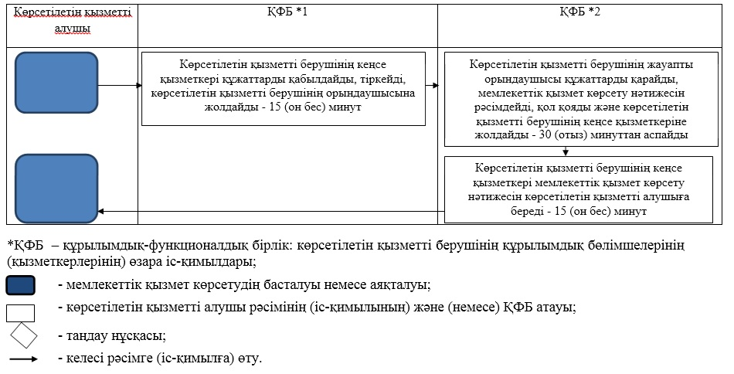

|  |  |
| --- | --- |
|  | Алматы облысы әкімдігінің 2019 жылғы "28" қаңтардағы № 43 қаулысымен бекітілген 9-қосымша |

**"Медициналық-санитариялық алғашқы көмек көрсететін медициналық ұйымнан анықтама беру" мемлекеттік көрсетілетін қызмет регламенті**

**1. Жалпы ережелер**

      1. "Медициналық-санитариялық алғашқы көмек көрсететін медициналық ұйымнан анықтама беру" мемлекеттік көрсетілетін қызмет (бұдан әрі - мемлекеттік көрсетілетін қызмет) медициналық-санитариялық алғашқы көмек көрсететін медициналық ұйымдарымен (бұдан әрі - көрсетілетін қызметті беруші) тегін көрсетіледі.

      Мемлекеттік көрсетілетін қызмет Қазақстан Республикасы Денсаулық сақтау және әлеуметтік даму министрінің 2015 жылғы 27 сәуірдегі № 272 (Нормативтік құқықтық актілерді мемлекеттік тіркеу тізілімінде № 11304 тіркелген) бұйрығымен бекітілген "Медициналық-санитариялық алғашқы көмек көрсететін медициналық ұйымнан анықтама беру" мемлекеттік көрсетілетін қызмет стандарты (бұдан әрі - Стандарт) негізінде көрсетіледі.

      Өтініштерді қабылдау және мемлекеттік көрсетілетін қызметтің нәтижелерін беру қызметті беруші арқылы жүзеге асырылады.

      2. Мемлекеттік қызмет көрсету нысаны: қағаз.

      3. Мемлекеттік қызмет көрсету нәтижесі: учаскелік дәрігер немесе жалпы практика дәрігері қол қойған, жеке дәрігердің мөрімен және көрсетілген қызметті берушінің мөрімен расталған Стандарттың қосымшасына сәйкес нысан бойынша және "Денсаулық сақтау ұйымдарының бастапқы медициналық құжаттама нысандарын бекіту туралы" Қазақстан Республикасы Денсаулық сақтау министрінің міндетін атқарушының 2010 жылғы 23 қарашадағы № 907 бұйрығымен бекітілген (Нормативтік құқықтық актілерді мемлекеттік тіркеу тізілімінде № 6697 тіркелген) № 035-2/е және № 079/е нысандары бойынша берілген медициналық-санитариялық алғашқы көмек көрсететін медициналық ұйымнан анықтама.

**2. Мемлекеттік қызмет көрсету процесінде көрсетілетін қызметті берушінің құрылымдық бөлімшелерінің (қызметкерлерінің) іс-қимыл тәртібін сипаттау**

      4. Көрсетілетін қызметті алушының Стандарттың 9-тармағына сәйкес құжаттар топтамасымен жүгінуі, мемлекеттік қызмет көрсету бойынша рәсімді (іс-қимылды) бастау үшін негіздеме болып табылады.

      5. Мемлекеттік қызмет көрсету процесінің құрамына кіретін әрбір рәсімнің (іс-қимылдың) мазмұны, оны орындаудың ұзақтығы және мемлекеттік қызмет көрсету рәсімінің (іс-қимылдың) нәтижесі:

      1) көрсетілетін қызметті берушінің кеңсе қызметкерімен құжаттарды қабылдау, тіркеу және көрсетілетін қызметті берушінің жауапты орындаушысына жолдау – 15 (он бес) минут. Нәтижесі - көрсетілетін қызметті берушінің жауапты орындаушысына жолдау;

      2) көрсетілетін қызметті берушінің жауапты орындаушысымен құжаттарды қарау, мемлекеттік қызмет көрсету нәтижесін рәсімдеу, қол қою және мемлекеттік қызмет көрсету нәтижесін беру – 15 (он бес) минут. Нәтижесі - мемлекеттік қызмет көрсету нәтижесін беру.

      Мемлекеттік көрсетілетін қызмет көрсетілетін қызметті берушіге тікелей жүгінген кезде жүгінген күні көрсетіледі. Бұл ретте мемлекеттік көрсетілетін қызметті алуға сұраныс көрсетілетін қызметті берушінің жұмысы аяқталғанға дейін 2 сағат бұрын қабылданады (жұмыс күндері 18.00-ге дейін).

**3. Мемлекеттік қызмет көрсету процесінде құрылымдық бөлімшелер (қызметкерлер) мен көрсетілетін қызметті берушінің өзара іс-қимыл тәртібін сипаттау**

      6. Мемлекеттік қызмет көрсету процесіне қатысатын көрсетілетін қызметті берушінің құрылымдық бөлімшелерінің (қызметкерлерінің) тізбесі:

      1) көрсетілетін қызметті берушінің кеңсе қызметкері;

      2) көрсетілетін қызметті берушінің жауапты орындаушысы.

      7. Әрбір рәсімнің (іс-қимылдың) ұзақтығын көрсете отырып, құрылымдық бөлімшелердің (қызметкерлердің) арасындағы рәсімдердің (іс-қимылдың) бірізділігінің сипаттамасы осы регламенттің қосымшасы "Мемлекеттік қызмет көрсетудің бизнес-процестерінің анықтамалығы" келтірілген.

|  |  |
| --- | --- |
|  | "Медициналық-санитариялық алғашқы көмек көрсететін медициналық ұйымнан анықтама беру" мемлекеттік көрсетілетін қызмет регламентіне қосымша |

**Мемлекеттік қызмет көрсетудің бизнес-процестерінің анықтамалығы**

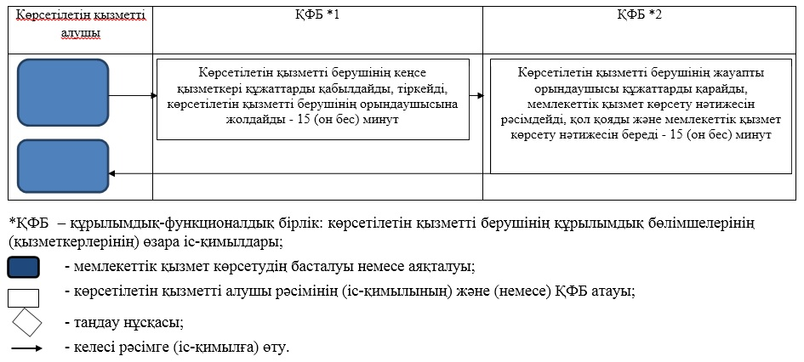

|  |  |
| --- | --- |
|  | Алматы облысы әкімдігінің 2019 жылғы "28" қаңтардағы № 43 қаулысымен бекітілген 10-қосымша |

**"Еңбекке уақытша жарамсыздық парағын беру" мемлекеттік көрсетілетін қызмет регламенті**

**1. Жалпы ережелер**

      1. "Еңбекке уақытша жарамсыздық парағын беру" мемлекеттік көрсетілетін қызмет (бұдан әрі - мемлекеттік көрсетілетін қызмет) денсаулық сақтау субъектілерімен (бұдан әрі - көрсетілетін қызметті беруші) тегін көрсетіледі.

      Мемлекеттік көрсетілетін қызмет Қазақстан Республикасы Денсаулық сақтау және әлеуметтік даму министрінің 2015 жылғы 27 сәуірдегі № 272 (Нормативтік құқықтық актілерді мемлекеттік тіркеу тізілімінде № 11304 тіркелген) бұйрығымен бекітілген "Еңбекке уақытша жарамсыздық парағын беру" мемлекеттік көрсетілетін қызмет стандарты (бұдан әрі - Стандарт) негізінде көрсетіледі.

      Мемлекеттік қызметті көрсетуге өтініштерді қабылдау және олардың нәтижелерін беру қызметті беруші арқылы жүзеге асырылады.

      2. Мемлекеттік қызмет көрсету нысаны: қағаз.

      3. Мемлекеттік қызмет көрсету нәтижесі: "Еңбекке уақытша жарамсыздыққа сараптама жүргізу, еңбекке уақытша жарамсыздық парағын және анықтамасын беру қағидаларын бекіту туралы" Қазақстан Республикасы Денсаулық сақтау және әлеуметтік даму министрінің 2015 жылғы 31 наурыздағы № 183 бұйрығына (Нормативтік құқықтық актілерді мемлекеттік тіркеу тізілімінде № 10964 тіркелген) сәйкес медициналық-санитариялық алғашқы көмек көрсететін медициналық ұйымнан берілетін еңбекке уақытша жарамсыздық туралы парақ.

**2. Мемлекеттік қызмет көрсету процесінде көрсетілетін қызметті берушінің құрылымдық бөлімшелерінің (қызметкерлерінің) іс-қимыл тәртібін сипаттау**

      4. Көрсетілетін қызметті алушының Стандарттың 9-тармағына сәйкес құжаттар топтамасымен жүгінуі, мемлекеттік қызмет көрсету бойынша рәсімді (іс-қимылды) бастау үшін негіздеме болып табылады.

      5. Мемлекеттік қызмет көрсету процесінің құрамына кіретін әрбір рәсімнің (іс-қимылдың) мазмұны, оны орындаудың ұзақтығы және мемлекеттік қызмет көрсету рәсімінің (іс-қимылдың) нәтижесі:

      1) көрсетілетін қызметті берушінің кеңсе қызметкерімен құжаттарды қабылдау, тіркеу және көрсетілетін қызметті берушінің жауапты орындаушысына жолдау – 15 (он бес) минуттан аспайды. Нәтижесі - көрсетілетін қызметті берушінің жауапты орындаушысына жолдау;

      2) көрсетілетін қызметті берушінің жауапты орындаушысымен құжаттарды қарау, мемлекеттік қызмет көрсету нәтижесін рәсімдеу, қол қою және мемлекеттік қызмет көрсету нәтижесін беру – 15 (он бес) минут. Нәтижесі - мемлекеттік қызмет көрсету нәтижесін беру.

**3. Мемлекеттік қызмет көрсету процесінде құрылымдық бөлімшелер (қызметкерлер) мен көрсетілетін қызметті берушінің өзара іс-қимыл тәртібін сипаттау**

      6. Мемлекеттік қызмет көрсету процесіне қатысатын көрсетілетін қызметті берушінің құрылымдық бөлімшелерінің (қызметкерлерінің) тізбесі:

      1) көрсетілетін қызметті берушінің кеңсе қызметкері;

      2) көрсетілетін қызметті берушінің жауапты орындаушысы.

      7. Әрбір рәсімнің (іс-қимылдың) ұзақтығын көрсете отырып, құрылымдық бөлімшелердің (қызметкерлердің) арасындағы рәсімдердің (іс-қимылдың) бірізділігінің сипаттамасы осы регламенттің қосымшасы "Мемлекеттік қызмет көрсетудің бизнес-процестерінің анықтамалығы" келтірілген.

|  |  |
| --- | --- |
|  | "Еңбекке уақытша жарамсыздық парағын беру" мемлекеттік көрсетілетін қызмет регламентіне қосымша |

**Мемлекеттік қызмет көрсетудің бизнес-процестерінің анықтамалығы**

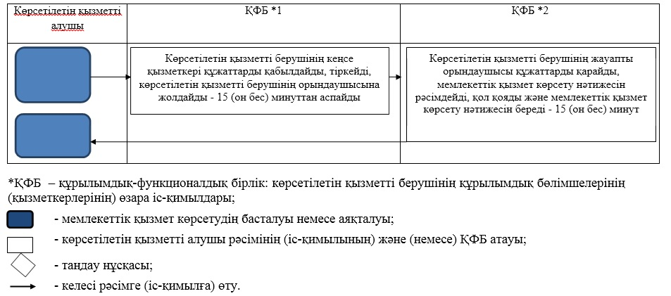

|  |  |
| --- | --- |
|  | Алматы облысы әкімдігінің 2019 жылғы "28" қаңтардағы № 43 қаулысымен бекітілген 11-қосымша |

**"Уақытша еңбекке жарамсыздық туралы анықтаманы беру" мемлекеттік көрсетілетін қызмет регламенті**

**1. Жалпы ережелер**

      1. "Уақытша еңбекке жарамсыздық туралы анықтаманы беру" мемлекеттік көрсетілетін қызмет (бұдан әрі - мемлекеттік көрсетілетін қызмет) денсаулық сақтау субъектілерімен (бұдан әрі - көрсетілетін қызметті беруші) тегін көрсетіледі.

      Мемлекеттік көрсетілетін қызмет Қазақстан Республикасы Денсаулық сақтау және әлеуметтік даму министрінің 2015 жылғы 27 сәуірдегі № 272 (Нормативтік құқықтық актілерді мемлекеттік тіркеу тізілімінде № 11304 тіркелген) бұйрығымен бекітілген "Уақытша еңбекке жарамсыздық туралы анықтаманы беру" мемлекеттік көрсетілетін қызмет стандарты (бұдан әрі - Стандарт) негізінде көрсетіледі.

      Мемлекеттік қызметті көрсетуге өтініштерді қабылдау және олардың нәтижелерін беру қызметті беруші арқылы жүзеге асырылады.

      2. Мемлекеттік қызмет көрсету нысаны: қағаз.

      3. Мемлекеттік қызмет көрсету нәтижесі: "Еңбекке уақытша жарамсыздыққа сараптама жүргізу, еңбекке уақытша жарамсыздық парағын және анықтамасын беру қағидаларын бекіту туралы" Қазақстан Республикасы Денсаулық сақтау және әлеуметтік даму министрінің 2015 жылғы 31 наурыздағы № 183 бұйрығына (Нормативтік құқықтық актілерді мемлекеттік тіркеу тізілімінде № 10964 тіркелген) сәйкес медициналық-санитариялық алғашқы көмек көрсететін медициналық ұйымнан берілетін еңбекке уақытша жарамсыздық туралы анықтама.

**2. Мемлекеттік қызмет көрсету процесінде көрсетілетін қызметті берушінің құрылымдық бөлімшелерінің (қызметкерлерінің) іс-қимыл тәртібін сипаттау**

      4. Көрсетілетін қызметті алушының Стандарттың 9-тармағына сәйкес құжаттар топтамасымен жүгінуі, мемлекеттік қызмет көрсету бойынша рәсімді (іс-қимылды) бастау үшін негіздеме болып табылады.

      5. Мемлекеттік қызмет көрсету процесінің құрамына кіретін әрбір рәсімнің (іс-қимылдың) мазмұны, оны орындаудың ұзақтығы және мемлекеттік қызмет көрсету рәсімінің (іс-қимылдың) нәтижесі:

      1) көрсетілетін қызметті берушінің кеңсе қызметкерімен құжаттарды қабылдау, тіркеу және көрсетілетін қызметті берушінің жауапты орындаушысына жолдау – 15 (он бес) минуттан аспайды. Нәтижесі - көрсетілетін қызметті берушінің жауапты орындаушысына жолдау;

      2) көрсетілетін қызметті берушінің жауапты орындаушысымен құжаттарды қарау, мемлекеттік қызмет көрсету нәтижесін рәсімдеу, қол қою және мемлекеттік қызмет көрсету нәтижесін беру – 15 (он бес) минут. Нәтижесі - мемлекеттік қызмет көрсету нәтижесін беру.

**3. Мемлекеттік қызмет көрсету процесінде құрылымдық бөлімшелер (қызметкерлер) мен көрсетілетін қызметті берушінің өзара іс-қимыл тәртібін сипаттау**

      6. Мемлекеттік қызмет көрсету процесіне қатысатын көрсетілетін қызметті берушінің құрылымдық бөлімшелерінің (қызметкерлерінің) тізбесі:

      1) көрсетілетін қызметті берушінің кеңсе қызметкері;

      2) көрсетілетін қызметті берушінің жауапты орындаушысы.

      7. Әрбір рәсімнің (іс-қимылдың) ұзақтығын көрсете отырып, құрылымдық бөлімшелердің (қызметкерлердің) арасындағы рәсімдердің (іс-қимылдың) бірізділігінің сипаттамасы осы регламенттің қосымшасы "Мемлекеттік қызмет көрсетудің бизнес-процестерінің анықтамалығы" келтірілген.

|  |  |
| --- | --- |
|  | "Уақытша еңбекке жарамсыздық туралы анықтаманы беру" мемлекеттік көрсетілетін қызмет регламентіне қосымша |

**Мемлекеттік қызмет көрсетудің бизнес-процестерінің анықтамалығы**



|  |  |
| --- | --- |
|  | Алматы облысы әкімдігінің 2019 жылғы "28" қаңтардағы № 43 қаулысымен бекітілген 12-қосымша |

**"Транспланттау мақсатында азаматтан қайтыс болғаннан кейін оның тіндерін және (немесе) ағзаларын (ағзалардың бөліктерін) алу мүмкіндігі туралы көзі тірісінде еркін көңіл білдіруіне келісім беру және қайтарып алуды тіркеу" мемлекеттік көрсетілетін қызмет регламенті**

**1. Жалпы ережелер**

      1. "Транспланттау мақсатында азаматтан қайтыс болғаннан кейін оның тіндерін және (немесе) ағзаларын (ағзалардың бөліктерін) алу мүмкіндігі туралы көзі тірісінде еркін көңіл білдіруіне келісім беру және қайтарып алуды тіркеу" мемлекеттік көрсетілетін қызмет (бұдан әрі - мемлекеттік көрсетілетін қызмет) медициналық-санитариялық алғашқы көмек көрсететін медициналық ұйымдарымен (бұдан әрі - көрсетілетін қызметті беруші) тегін көрсетіледі.

      Мемлекеттік көрсетілетін қызмет Қазақстан Республикасы Денсаулық сақтау және әлеуметтік даму министрінің 2015 жылғы 27 сәуірдегі № 272 (Нормативтік құқықтық актілерді мемлекеттік тіркеу тізілімінде № 11304 тіркелген) бұйрығымен бекітілген "Транспланттау мақсатында азаматтан қайтыс болғаннан кейін оның тіндерін және (немесе) ағзаларын (ағзалардың бөліктерін) алу мүмкіндігі туралы көзі тірісінде еркін көңіл білдіруіне келісім беру және қайтарып алуды тіркеу" мемлекеттік көрсетілетін қызмет стандарты (бұдан әрі - Стандарт) негізінде көрсетіледі.

      Мемлекеттік қызметті көрсетуге өтінішті қабылдау және нәтижесін беру мемлекеттік көрсетілетін қызметті беруші арқылы жүзеге асырылады.

      2. Көрсетілетін мемлекеттік қызметтің нысаны: қағаз.

      3. Мемлекеттік қызметті көрсету нәтижесі:

      1) Стандарттың 1-қосымшасына сәйкес нысан бойынша тіндерді (тіннің бөлігін) және (немесе) ағзаларды (ағзалардың бөлігін) алу мүмкіндігі туралы көзі тірісінде еркін көңіл білдіруіне келісім беруді тіркеу туралы анықтама не Стандарттың 2-қосымшасына сәйкес нысан бойынша тіндерді (тіннің бөлігін) және (немесе) ағзаларды (ағзалардың бөлігін) алу мүмкіндігі туралы көзі тірісінде еркін көңіл білдіруіне келісім беруді тіркеуден бас тарту туралы анықтама;

      2) Стандарттың 3-қосымшасына сәйкес нысан бойынша тіндерді (тіннің бөлігін) және (немесе) ағзаларды (ағзалардың бөлігін) алу мүмкіндігі туралы көзі тірісінде еркін көңіл білдіруіне келісімді қайтарып алуды тіркеу туралы анықтама.

**2. Мемлекеттік қызмет көрсету процесінде көрсетілетін қызметті берушінің құрылымдық бөлімшелерінің (қызметкерлерінің) іс-қимыл тәртібін сипаттау**

      4. Көрсетілетін қызметті алушының Стандарттың 9-тармағына сәйкес құжаттар топтамасымен жүгінуі, мемлекеттік қызмет көрсету бойынша рәсімді (іс-қимылды) бастау үшін негіздеме болып табылады.

      5. Мемлекеттік қызмет көрсету процесінің құрамына кіретін әрбір рәсімнің (іс-қимылдың) мазмұны, оны орындаудың ұзақтығы және мемлекеттік қызмет көрсету рәсімінің (іс-қимылдың) нәтижесі:

      1) құжаттарды қабылдау, тіркеу және көрсетілетін қызметті берушінің басшысына бұрыштама қоюға жолдау – 30 (отыз) минуттан аспайды. Нәтижесі - көрсетілетін қызметті берушінің басшысына жолдау;

      2) құжаттарды қарау және көрсетілетін қызметті берушінің жауапты орындаушысын анықтау – 3 (үш) сағат. Нәтижесі - көрсетілетін қызметті берушінің жауапты орындаушысын анықтау;

      3) көрсетілетін қызметті берушінің жауапты орындаушысымен құжаттарды қарау, мемлекеттік қызмет көрсету нәтижесін рәсімдеу және көрсетілетін қызметті берушінің басшысына қол қоюға жолдау – 2 (екі) жұмыс күні. Нәтижесі - мемлекеттік қызмет көрсету нәтижесін көрсетілетін қызметті берушінің басшысына қол қоюға жолдау;

      4) мемлекеттік қызмет көрсету нәтижесіне қол қою және көрсетілетін қызметті берушінің жауапты орындаушысына жолдау – 3 (үш) сағат. Нәтижесі - мемлекеттік қызмет көрсету нәтижесін көрсетілетін қызметті берушінің жауапты орындаушысына жолдау;

      5) мемлекеттік қызмет көрсету нәтижесін беру – 30 (отыз) минуттан аспайды. Нәтижесі - мемлекеттік қызмет көрсету нәтижесін беру.

**3. Мемлекеттік қызмет көрсету процесінде құрылымдық бөлімшелер (қызметкерлер) мен көрсетілетін қызметті берушінің өзара іс-қимыл тәртібін сипаттау**

      6. Мемлекеттік қызмет көрсету процесіне қатысатын көрсетілетін қызметті берушінің құрылымдық бөлімшелерінің (қызметкерлерінің) тізбесі:

      1) көрсетілетін қызметті берушінің кеңсе қызметкері;

      2) көрсетілетін қызметті берушінің басшысы;

      3) көрсетілетін қызметті берушінің жауапты орындаушысы.

      7. Әрбір рәсімнің (іс-қимылдың) ұзақтығын көрсете отырып, құрылымдық бөлімшелердің (қызметкерлердің) арасындағы рәсімдердің (іс-қимылдың) бірізділігінің сипаттамасы осы регламенттің қосымшасы "Мемлекеттік қызмет көрсетудің бизнес-процестерінің анықтамалығы" келтірілген.

**4. "Азаматтарға арналған үкімет" мемлекеттік корпорациясымен және (немесе) өзге де көрсетілетін қызметті берушілермен өзара іс-қимыл тәртібін, сондай-ақ мемлекеттік қызмет көрсету процесінде ақпараттық жүйелерді пайдалану тәртібін сипаттау**

      8. Жүгіну тәртібін және портал арқылы мемлекеттік қызмет көрсету кезінде көрсетілетін қызметті беруші мен көрсетілетін қызметті алушының рәсімдерінің (іс-қимылдарының) бірізділігін сипаттау:

      1) көрсетілетін қызметті алушы порталда тіркеледі, ЭЦҚ-мен куәландырылған электрондық құжат нысанындағы сұрау салуды жолдайды;

      2) сұрау салуды қабылдағаннан кейін, мемлекеттік қызметті көрсету процесінде көрсетілетін қызметті берушінің құрылымдық бөлімшелерінің іс-қимыл тәртібі осы регламенттің 5-тармағына сәйкес жүзеге асырылады.

|  |  |
| --- | --- |
|  | "Транспланттау мақсатында азаматтан қайтыс болғаннан кейін оның тіндерін және (немесе) ағзаларын (ағзалардың бөліктерін) алу мүмкіндігі туралы көзі тірісінде еркін көңіл білдіруіне келісім беру және қайтарып алуды тіркеу" мемлекеттік көрсетілетін қызмет регламентіне қосымша |

**Мемлекеттік қызмет көрсетудің бизнес-процестерінің анықтамалығы**

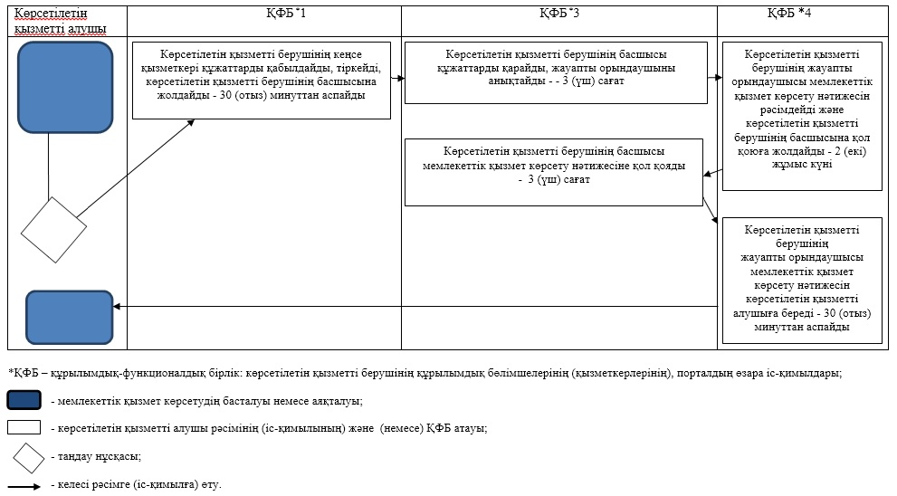

|  |  |
| --- | --- |
|  | Алматы облысы әкімдігінің 2019 жылғы "28" қаңтардағы № 43 қаулысымен бекітілген 13-қосымша |

**"Алдын ала міндетті медициналық қарап тексеруден өту" мемлекеттік көрсетілетін қызмет регламенті**

**1. Жалпы ережелер**

      1. "Алдын ала міндетті медициналық қарап тексеруден өту" мемлекеттік көрсетілетін қызмет (бұдан әрі - мемлекеттік көрсетілетін қызмет) медициналық ұйымдарымен (бұдан әрі - көрсетілетін қызметті беруші) ақылы негізде көрсетіледі.

      Мемлекеттік көрсетілетін қызмет Қазақстан Республикасы Денсаулық сақтау және әлеуметтік даму министрінің 2015 жылғы 27 сәуірдегі № 272 бұйрығымен (Нормативтік құқықтық актілерді мемлекеттік тіркеу тізілімінде № 11304 тіркелген) бекітілген "Алдын ала міндетті медициналық қарап тексеруден өту" мемлекеттік көрсетілетін қызмет стандарты (бұдан әрі - Стандарт) негізінде көрсетіледі.

      Құжаттарды қабылдау және мемлекеттік көрсетілетін қызметтің нәтижелерін беру көрсетілетін қызметті беруші арқылы жүзеге асырылады.

      2. Мемлекеттік қызмет көрсету нысаны: қағаз.

      3. Мемлекеттік қызмет көрсету нәтижесі: "Денсаулық сақтау ұйымдарының бастапқы медициналық құжаттама нысандарын бекіту туралы" Қазақстан Республикасы Денсаулық сақтау министрінің міндетін атқарушының 2010 жылғы 23 қарашадағы № 907 (Нормативтік құқықтық актілерді мемлекеттік тіркеу тізілімінде № 6697 тіркелген) бұйрығымен бекітілген № 086/е нысан бойынша көрсетілетін қызметті берушінің медициналық анықтамасы (бұдан әрі – Анықтама).

      Көрсетілген қызметті берушінің басшысы қол қойған Стандарттың қосымшасына сәйкес нысан бойынша Анықтама беріледі.

      Көрсетілетін қызметті берушіге тікелей жүгінген кезде дәрігердің бос уақытын, көрсетілетін қызметті берушімен бекітілген дәрігерлердің кестесіне сәйкес рентгенологиялық (флюорографиялық) зерттеп-қарау және клиникалық-зертханалық зерттеулерді таңдау мүмкіндігі ұсынылады.

**2. Мемлекеттік қызмет көрсету процесінде көрсетілетін қызметті берушінің құрылымдық бөлімшелерінің (қызметкерлерінің) іс-қимыл тәртібін сипаттау**

      4. Көрсетілетін қызметті алушының Стандарттың 9-тармағына сәйкес құжаттар топтамасымен жүгінуі, мемлекеттік қызмет көрсету бойынша рәсімді (іс-қимылды) бастау үшін негіздеме болып табылады.

      5. Мемлекеттік қызмет көрсету процесінің құрамына кіретін әрбір рәсімнің (іс-қимылдың) мазмұны, оны орындаудың ұзақтығы және мемлекеттік қызмет көрсету рәсімінің (іс-қимылдың) нәтижесі:

      1) көрсетілетін қызметті берушінің кеңсе қызметкерімен құжаттарды қабылдау, тіркеу және көрсетілетін қызметті берушінің жауапты орындаушысына жолдау – 15 (он бес) минут. Нәтижесі - көрсетілетін қызметті берушінің жауапты орындаушысына жолдау;

      2) көрсетілетін қызметті берушінің жауапты орындаушысымен құжаттарды қарау, мемлекеттік қызмет көрсету нәтижесін рәсімдеу және көрсетілетін қызметті берушінің басшысына қол қоюға жолдау – 7 (жеті) сағаттан аспайды. Нәтижесі - мемлекеттік қызмет көрсету нәтижесін көрсетілетін қызметті берушінің басшысына қол қоюға жолдау;

      3) мемлекеттік қызмет көрсету нәтижесіне қол қою және көрсетілетін қызметті берушінің кеңсе қызметкеріне жолдау – 30 (отыз) минут. Нәтижесі - мемлекеттік қызмет көрсету нәтижесін көрсетілетін қызметті берушінің кеңсе қызметкеріне жолдау;

      4) мемлекеттік қызмет көрсету нәтижесін беру – 15 (он бес) минут. Нәтижесі - мемлекеттік қызмет көрсету нәтижесін беру.

**3. Мемлекеттік қызмет көрсету процесінде құрылымдық бөлімшелер (қызметкерлер) мен көрсетілетін қызметті берушінің өзара іс-қимыл тәртібін сипаттау**

      6. Мемлекеттік қызмет көрсету процесіне қатысатын көрсетілетін қызметті берушінің құрылымдық бөлімшелерінің (қызметкерлерінің) тізбесі:

      1) көрсетілетін қызметті берушінің кеңсе қызметкері;

      2) көрсетілетін қызметті берушінің жауапты орындаушысы;

      3) көрсетілетін қызметті берушінің басшысы.

      7. Әрбір рәсімнің (іс-қимылдың) ұзақтығын көрсете отырып, құрылымдық бөлімшелердің (қызметкерлердің) арасындағы рәсімдердің (іс-қимылдың) бірізділігінің сипаттамасы осы регламенттің қосымшасы "Мемлекеттік қызмет көрсетудің бизнес-процестерінің анықтамалығы" келтірілген.

|  |  |
| --- | --- |
|  | "Алдын ала міндетті медициналық қарап тексеруден өту" мемлекеттік көрсетілетін қызмет регламентіне қосымша |

**Мемлекеттік қызмет көрсетудің бизнес-процестерінің анықтамалығы**

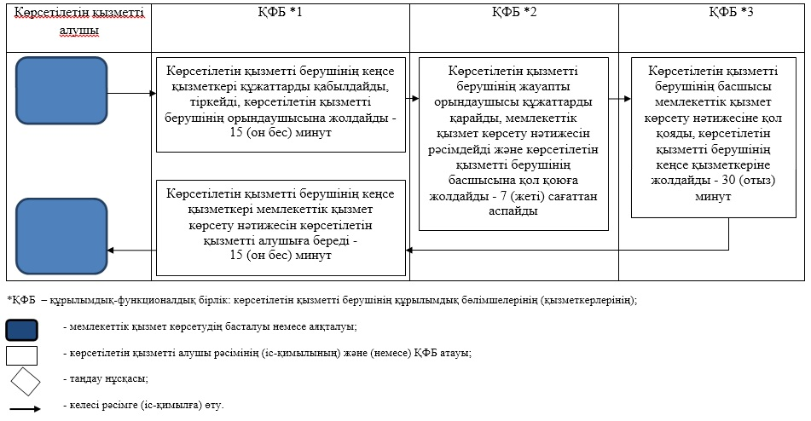

|  |  |
| --- | --- |
|  | Алматы облысы әкімдігінің 2019 жылғы "28" қаңтардағы № 43 қаулысымен бекітілген 14-қосымша |

**"Жедел медициналық көмек көрсету" мемлекеттік көрсетілетін қызмет регламенті**

**1. Жалпы ережелер**

      1. "Жедел медициналық көмек көрсету" мемлекеттік көрсетілетін қызмет (бұдан әрі - мемлекеттік көрсетілетін қызмет) денсаулық сақтау субъектілерімен (бұдан әрі - көрсетілетін қызметті беруші) тегін көрсетіледі.

      Мемлекеттік көрсетілетін қызмет Қазақстан Республикасы Денсаулық сақтау және әлеуметтік даму министрінің 2015 жылғы 27 сәуірдегі № 272 бұйрығымен (Нормативтік құқықтық актілерді мемлекеттік тіркеу тізілімінде № 11304 тіркелген) бекітілген "Жедел медициналық көмек көрсету" мемлекеттік көрсетілетін қызмет стандарты (бұдан әрі - Стандарт) негізінде көрсетіледі.

      Мемлекеттік қызметті көрсетуге өтініштерді қабылдау және олардың нәтижелерін беру көрсетілетін қызметті беруші арқылы жүзеге асырылады.

      2. Мемлекеттік қызмет көрсету нысаны: қағаз.

      3. Мемлекеттік қызмет көрсету нәтижесі: жедел медициналық көмек көрсету ("Қазақстан Республикасында жедел медициналық көмек көрсету қағидаларын бекіту туралы" Қазақстан Республикасы Денсаулық сақтау министрінің 2017 жылғы 3 шілдедегі № 450 бұйрығымен (Нормативтiк құқықтық актiлердiң мемлекеттiк тіркеу тізілімінде № 15473 тіркелген) бекітілген жедел медициналық көмек көрсету қағидаларына сәйкес).

**2. Мемлекеттік қызмет көрсету процесінде көрсетілетін қызметті берушінің құрылымдық бөлімшелерінің (қызметкерлерінің) іс-қимыл тәртібін сипаттау**

      4. Көрсетілетін қызметті алушының Стандарттың 9-тармағына сәйкес құжаттар топтамасымен жүгінуі, мемлекеттік қызмет көрсету бойынша рәсімді (іс-қимылды) бастау үшін негіздеме болып табылады.

      5. Мемлекеттік қызмет көрсету процесінің құрамына кіретін әрбір рәсімнің (іс-қимылдың) мазмұны, оны орындаудың ұзақтығы және мемлекеттік қызмет көрсету рәсімінің (іс-қимылдың) нәтижесі:

      1) көрсетілетін қызметті берушінің кеңсе қызметкерімен құжаттарды қабылдау, тіркеу және көрсетілетін қызметті берушінің жауапты орындаушысына жолдау – 5 (бес) минут. Нәтижесі - көрсетілетін қызметті берушінің жауапты орындаушысына жолдау;

      2) көрсетілетін қызметті берушінің жауапты орындаушысымен құжаттарды қарау, мемлекеттік қызмет көрсету нәтижесін рәсімдеу және көрсетілетін қызметті берушінің басшысына қол қоюға жолдау – 7 (жеті) сағат ішінде. Нәтижесі - мемлекеттік қызмет көрсету нәтижесін көрсетілетін қызметті берушінің басшысына қол қоюға жолдау;

      3) мемлекеттік қызмет көрсету нәтижесіне қол қою және көрсетілетін қызметті берушінің кеңсе қызметкеріне жолдау – 30 (отыз) минут. Нәтижесі - мемлекеттік қызмет көрсету нәтижесін көрсетілетін қызметті берушінің кеңсе қызметкеріне жолдау;

      4) мемлекеттік қызмет көрсету нәтижесін беру –5 (бес) минут. Нәтижесі - мемлекеттік қызмет көрсету нәтижесін беру.

**3. Мемлекеттік қызмет көрсету процесінде құрылымдық бөлімшелер (қызметкерлер) мен көрсетілетін қызметті берушінің өзара іс-қимыл тәртібін сипаттау**

      6. Мемлекеттік қызмет көрсету процесіне қатысатын көрсетілетін қызметті берушінің құрылымдық бөлімшелерінің (қызметкерлерінің) тізбесі:

      1) көрсетілетін қызметті берушінің кеңсе қызметкері;

      2) көрсетілетін қызметті берушінің жауапты орындаушысы;

      3) көрсетілетін қызметті берушінің басшысы.

      7. Әрбір рәсімнің (іс-қимылдың) ұзақтығын көрсете отырып, құрылымдық бөлімшелердің (қызметкерлердің) арасындағы рәсімдердің (іс-қимылдың) бірізділігінің сипаттамасы осы регламенттің қосымшасы "Мемлекеттік қызмет көрсетудің бизнес-процестерінің анықтамалығы" келтірілген.

|  |  |
| --- | --- |
|  | "Жедел медициналық көмек көрсету" мемлекеттік көрсетілетін қызмет регламентіне қосымша |

**Мемлекеттік қызмет көрсетудің бизнес-процестерінің анықтамалығы**

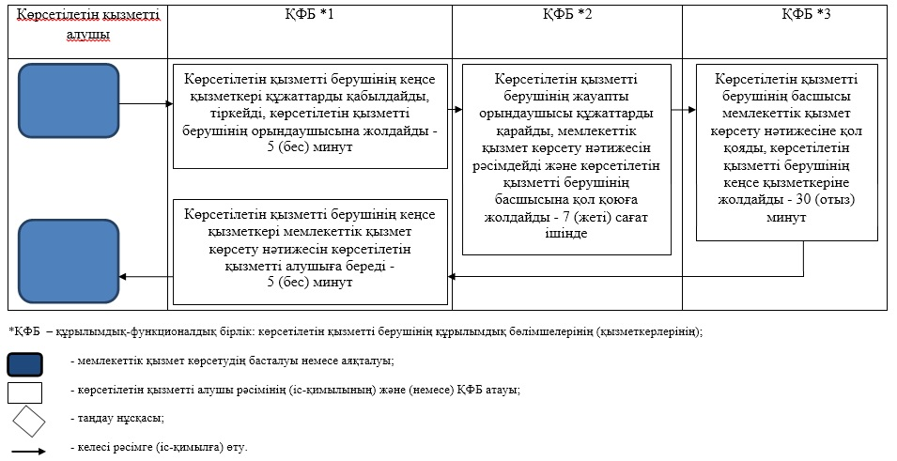

|  |  |
| --- | --- |
|  | Алматы облысы әкімдігінің 2019 жылғы "28" қаңтардағы № 43 қаулысымен бекітілген 15-қосымша |

**"Емдеуге жатқызу бюросы порталы арқылы пациенттерге тегін медициналық көмектің кепілдік берілген көлемі шеңберінде стационарға емделуге жатқызуға жіберу жолдамасын беру" мемлекеттік көрсетілетін қызмет регламенті**

**1. Жалпы ережелер**

      1. "Емдеуге жатқызу бюросы порталы арқылы пациенттерге тегін медициналық көмектің кепілдік берілген көлемі шеңберінде стационарға емделуге жатқызуға жіберу жолдамасын беру" мемлекеттік көрсетілетін қызмет (бұдан әрі - мемлекеттік көрсетілетін қызмет) денсаулық сақтау субъектілерімен (бұдан әрі - көрсетілетін қызметті беруші) тегін көрсетіледі.

      Мемлекеттік көрсетілетін қызмет Қазақстан Республикасы Денсаулық сақтау және әлеуметтік даму министрінің 2015 жылғы 27 сәуірдегі № 272 бұйрығымен (Нормативтік құқықтық актілерді мемлекеттік тіркеу тізілімінде № 11304 тіркелген) бекітілген "Емдеуге жатқызу бюросы порталы арқылы пациенттерге тегін медициналық көмектің кепілдік берілген көлемі шеңберінде стационарға емделуге жатқызуға жіберу жолдамасын беру" мемлекеттік көрсетілетін қызмет стандарты (бұдан әрі - Стандарт) негізінде көрсетіледі.

      Мемлекеттік қызметті көрсетуге өтініштерді қабылдау және нәтижелерін беру көрсетілетін қызметті беруші арқылы жүзеге асырылады.

      2. Мемлекеттік қызмет көрсету нысаны: қағаз.

      3. Мемлекеттік қызмет көрсету нәтижесі: "Денсаулық сақтау ұйымдарының бастапқы медициналық құжаттама нысандарын бекіту туралы" Қазақстан Республикасы Денсаулық сақтау министрінің міндетін атқарушының 2010 жылғы 23 қарашадағы № 907 бұйрығымен (Нормативтiк құқықтық актiлердi мемлекеттiк тіркеу тізілімінде № 6697 тіркелген) бекітілген № 001-3/е нысаны бойынша берілген cтационарға емдеуге жатқызу жолдамасы.

**2. Мемлекеттік қызмет көрсету процесінде көрсетілетін қызметті берушінің құрылымдық бөлімшелерінің (қызметкерлерінің) іс-қимыл тәртібін сипаттау**

      4. Көрсетілетін қызметті алушының Стандарттың 9-тармағына сәйкес құжаттар топтамасымен жүгінуі, мемлекеттік қызмет көрсету бойынша рәсімді (іс-қимылды) бастау үшін негіздеме болып табылады.

      5. Мемлекеттік қызмет көрсету процесінің құрамына кіретін әрбір рәсімнің (іс-қимылдың) мазмұны, оны орындаудың ұзақтығы және мемлекеттік қызмет көрсету рәсімінің (іс-қимылдың) нәтижесі:

      1) көрсетілетін қызметті берушінің кеңсе қызметкерімен құжаттарды қабылдау, тіркеу және көрсетілетін қызметті берушінің жауапты орындаушысына жолдау – 30 (отыз) минут. Нәтижесі - көрсетілетін қызметті берушінің жауапты орындаушысына жолдау;

      2) көрсетілетін қызметті берушінің жауапты орындаушысымен құжаттарды қарау, мемлекеттік қызмет көрсету нәтижесін рәсімдеу және көрсетілетін қызметті берушінің басшысына қол қоюға жолдау – 7 (жеті) сағат ішінде ("Стационарлық көмек көрсету қағидаларын бекіту туралы" Қазақстан Республикасы Денсаулық сақтау және әлеуметтік даму министрінің 2015 жылғы 29 қыркүйектегі № 761 бұйрығымен (Нормативтiк құқықтық актiлердi мемлекеттiк тіркеу тізілімінде № 12204 тіркелген) бекітілген Емдеуге жатқызу бюросы порталы арқылы тегін медициналық көмектің кепілдік берілген көлемі шеңберінде пациенттерге стационарға емделуге жатқызуға жолдама беру қағидаларына сәйкес). Нәтижесі - мемлекеттік қызмет көрсету нәтижесін көрсетілетін қызметті берушінің басшысына қол қоюға жолдау;

      3) мемлекеттік қызмет көрсету нәтижесіне қол қою және көрсетілетін қызметті берушінің кеңсе қызметкеріне жолдау – 15 (он бес) минут. Нәтижесі - мемлекеттік қызмет көрсету нәтижесін көрсетілетін қызметті берушінің кеңсе қызметкеріне жолдау;

      4) мемлекеттік қызмет көрсету нәтижесін беру – 15 (он бес) минут. Нәтижесі - мемлекеттік қызмет көрсету нәтижесін беру.

**3. Мемлекеттік қызмет көрсету процесінде құрылымдық бөлімшелер (қызметкерлер) мен көрсетілетін қызметті берушінің өзара іс-қимыл тәртібін сипаттау**

      6. Мемлекеттік қызмет көрсету процесіне қатысатын көрсетілетін қызметті берушінің құрылымдық бөлімшелерінің (қызметкерлерінің) тізбесі:

      1) көрсетілетін қызметті берушінің кеңсе қызметкері;

      2) көрсетілетін қызметті берушінің жауапты орындаушысы;

      3) көрсетілетін қызметті берушінің басшысы.

      7. Әрбір рәсімнің (іс-қимылдың) ұзақтығын көрсете отырып, құрылымдық бөлімшелердің (қызметкерлердің) арасындағы рәсімдердің (іс-қимылдың) бірізділігінің сипаттамасы осы регламенттің қосымшасы "Мемлекеттік қызмет көрсетудің бизнес-процестерінің анықтамалығы" келтірілген.

|  |  |
| --- | --- |
|  | "Емдеуге жатқызу бюросы порталы арқылы пациенттерге тегін медициналық көмектің кепілдік берілген көлемі шеңберінде стационарға емделуге жатқызуға жіберу жолдамасын беру" мемлекеттік көрсетілетін қызмет регламентіне қосымша |

**Мемлекеттік қызмет көрсетудің бизнес-процестерінің анықтамалығы**

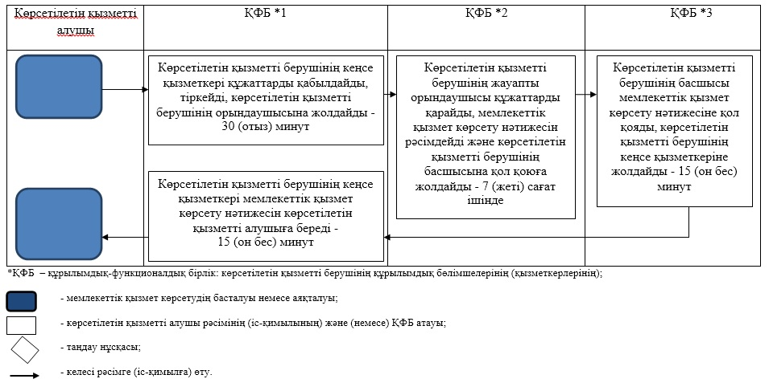

|  |  |
| --- | --- |
|  | Алматы облысы әкімдігінің 2019 жылғы "28" қаңтардағы № 43 қаулысымен бекітілген 16-қосымша |

**"Көлік құралын басқаруға рұқсат алу туралы анықтама беру" мемлекеттік көрсетілетін қызмет регламенті**

**1. Жалпы ережелер**

      1. "Көлік құралын басқаруға рұқсат алу туралы анықтама беру" мемлекеттік көрсетілетін қызмет (бұдан әрі - мемлекеттік көрсетілетін қызмет) медициналық ұйымдарымен (бұдан әрі - көрсетілетін қызметті беруші) тегін көрсетіледі.

      Мемлекеттік көрсетілетін қызмет Қазақстан Республикасы Денсаулық сақтау және әлеуметтік даму министрінің 2015 жылғы 27 сәуірдегі № 272 бұйрығымен (Нормативтік құқықтық актілерді мемлекеттік тіркеу тізілімінде № 11304 тіркелген) бекітілген "Көлік құралын басқаруға рұқсат алу туралы анықтама беру" мемлекеттік көрсетілетін қызмет стандарты (бұдан әрі - Стандарт) негізінде көрсетіледі.

      Мемлекеттік қызметті көрсетуге өтініштерді қабылдау және нәтижелерін беру көрсетілетін қызметті беруші арқылы жүзеге асырылады.

      2. Мемлекеттік қызмет көрсету нысаны: қағаз.

      3. Мемлекеттік қызмет көрсету нәтижесі: "Көлік құралын басқаруға рұқсат алу туралы "Денсаулық сақтау ұйымдарының бастапқы медициналық құжаттама нысандарын бекіту туралы" Қазақстан Республикасы Денсаулық сақтау министрінің міндетін атқарушының 2010 жылғы 23 қарашадағы № 907 бұйрығымен (Нормативтiк құқықтық актiлердi мемлекеттiк тіркеу тізілімінде № 6697 тіркелген) бекітілген № 083/е нысаны бойынша берілген медициналық құжаттама.

**2. Мемлекеттік қызмет көрсету процесінде көрсетілетін қызметті берушінің құрылымдық бөлімшелерінің (қызметкерлерінің) іс-қимыл тәртібін сипаттау**

      4. Көрсетілетін қызметті алушының Стандарттың 9-тармағына сәйкес құжаттар топтамасымен жүгінуі, мемлекеттік қызмет көрсету бойынша рәсімді (іс-қимылды) бастау үшін негіздеме болып табылады.

      5. Мемлекеттік қызмет көрсету процесінің құрамына кіретін әрбір рәсімнің (іс-қимылдың) мазмұны, оны орындаудың ұзақтығы және мемлекеттік қызмет көрсету рәсімінің (іс-қимылдың) нәтижесі:

      1) көрсетілетін қызметті берушінің кеңсе қызметкерімен құжаттарды қабылдау, тіркеу және көрсетілетін қызметті берушінің жауапты орындаушысына жолдау – 5 (бес) минут. Нәтижесі - көрсетілетін қызметті берушінің жауапты орындаушысына жолдау;

      2) көрсетілетін қызметті берушінің жауапты орындаушысымен құжаттарды қарау, мемлекеттік қызмет көрсету нәтижесін рәсімдеу және көрсетілетін қызметті берушінің басшысына қол қоюға жолдау – 7 (жеті) сағат ішінде ("Көлік құралдарын басқару құқығын алуға үміткер адамды медициналық қарап тексеруден, механикалық көлік құралдары жүргізушісін қайта медициналық қарап тексеруден өткізу қағидаларын бекіту туралы" Қазақстан Республикасы Денсаулық сақтау министрінің 2013 жылғы 20 наурыздағы № 166 бұйрығымен (Нормативтiк құқықтық актiлердiң мемлекеттiк тіркеу тізілімінде № 8437 тіркелген) бекітілген көлік құралдарын басқару құқығын алуға үміткер адамды медициналық қарап тексеруден, механикалық көлік құралдары жүргізушісін қайта медициналық қарап тексеруден өткізу қағидаларына сәйкес.). Нәтижесі - мемлекеттік қызмет көрсету нәтижесін көрсетілетін қызметті берушінің басшысына қол қоюға жолдау;

      3) мемлекеттік қызмет көрсету нәтижесіне қол қою және көрсетілетін қызметті берушінің кеңсе қызметкеріне жолдау – 30 (отыз) минут. Нәтижесі - мемлекеттік қызмет көрсету нәтижесін көрсетілетін қызметті берушінің кеңсе қызметкеріне жолдау;

      4) мемлекеттік қызмет көрсету нәтижесін беру – 5 (бес) минутқа дейін. Нәтижесі - мемлекеттік қызмет көрсету нәтижесін беру.

**3. Мемлекеттік қызмет көрсету процесінде құрылымдық бөлімшелер (қызметкерлер) мен көрсетілетін қызметті берушінің өзара іс-қимыл тәртібін сипаттау**

      6. Мемлекеттік қызмет көрсету процесіне қатысатын көрсетілетін қызметті берушінің құрылымдық бөлімшелерінің (қызметкерлерінің) тізбесі:

      1) көрсетілетін қызметті берушінің кеңсе қызметкері;

      2) көрсетілетін қызметті берушінің жауапты орындаушысы;

      3) көрсетілетін қызметті берушінің басшысы.

      7. Әрбір рәсімнің (іс-қимылдың) ұзақтығын көрсете отырып, құрылымдық бөлімшелердің (қызметкерлердің) арасындағы рәсімдердің (іс-қимылдың) бірізділігінің сипаттамасы осы регламенттің қосымшасы "Мемлекеттік қызмет көрсетудің бизнес-процестерінің анықтамалығы" келтірілген.

|  |  |
| --- | --- |
|  | "Көлік құралын басқаруға рұқсат алу туралы анықтама беру" мемлекеттік көрсетілетін қызмет регламентіне қосымша |

**Мемлекеттік қызмет көрсетудің бизнес-процестерінің анықтамалығы**

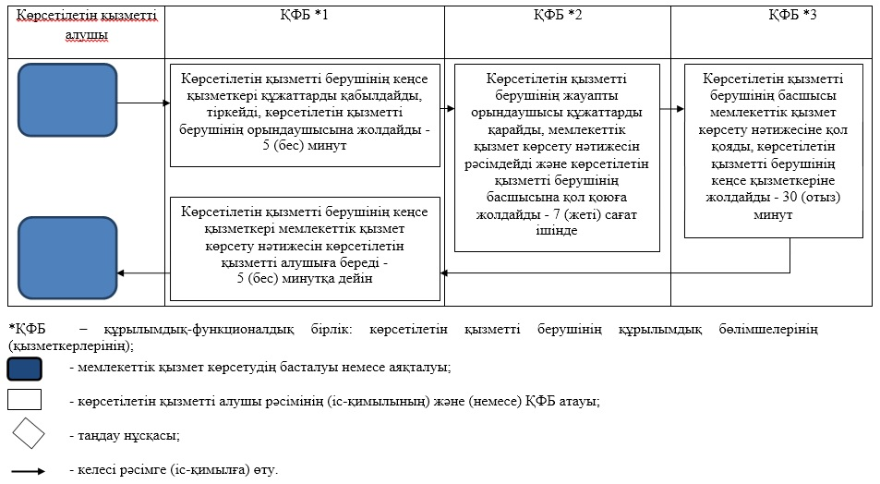

|  |  |
| --- | --- |
|  | Алматы облысы әкімдігінің 2019 жылғы 28 қаңтардағы № 43 қаулысымен бекітілген 17-қосымша |

      Ескерту. Қаулы регламентпен толықтырылды – Алматы облысы әкімдігінің 08.10.2019 № 434 қаулысымен (алғашқы ресми жарияланған күнінен кейін күнтізбелік он күн өткен соң қолданысқа енгізіледі).

**"Қазақстан Республикасының азаматтарын бюджет қаражаты есебінен шетелге емделуге жіберу мүмкіндігіне құжаттарды қабылдау және қарау" мемлекеттік көрсетілетін қызмет регламенті 1. Жалпы ережелер**

      1. "Қазақстан Республикасының азаматтарын бюджет қаражаты есебінен шетелге емделуге жіберу мүмкіндігіне құжаттарды қабылдау және қарау" мемлекеттік көрсетілетін қызмет (бұдан әрі - мемлекеттік көрсетілетін қызмет) облыстың жергілікті атқарушы органымен тегін көрсетіледі.

      Мемлекеттік көрсетілетін қызмет Қазақстан Республикасы Денсаулық сақтау және әлеуметтік даму министрінің 2015 жылғы 27 сәуірдегі № 272 (Нормативтік құқықтық актілерді мемлекеттік тіркеу тізілімінде № 11304 тіркелген) бұйрығымен бекітілген "Қазақстан Республикасының азаматтарын бюджет қаражаты есебінен шетелге емделуге жіберу мүмкіндігіне құжаттарды қабылдау және қарау" мемлекеттік көрсетілетін қызмет стандарты (бұдан әрі - Стандарт) негізінде көрсетіледі.

      Мемлекеттік қызметті көрсетуге өтініштерді қабылдау және олардың нәтижелерін беру денсаулық сақтау субъектілері (бұдан әрі – көрсетілетін қызметті беруші) арқылы жүзеге асырылады.

      2. Мемлекеттік қызмет көрсету нысаны: қағаз.

      3. Мемлекеттік қызметті көрсету нәтижесі: Стандарттың 1-қосымшасына сәйкес пациентті бюджет қаражаты есебінен шетелге емделуге жіберу үшін республикалық денсаулық сақтау ұйымының қорытындысы (бұдан әрі - қорытынды).

      Қорытынды "Қазақстан Республикасының азаматтарын бюджет қаражаты есебінен шетелге емделуге жіберу қағидаларын бекіту туралы" Қазақстан Республикасы Денсаулық сақтау және әлеуметтік даму министрінің 2015 жылғы 30 маусымдағы № 544 бұйрығымен (Нормативтік құқықтық актілерді мемлекеттік тіркеу тізілімінде № 11795 тіркелген) бекітілген Қазақстан Республикасының азаматтарын бюджет қаражаты есебінен шетелге емделуге жіберу қағидаларына сәйкес жүзеге асырылады.

**2. Мемлекеттік қызмет көрсету процесінде көрсетілетін қызметті берушінің құрылымдық бөлімшелерінің (қызметкерлерінің) іс-қимыл тәртібін сипаттау**

      4. Көрсетілетін қызметті алушының Стандарттың 9-тармағына сәйкес құжаттар топтамасымен жүгінуі, мемлекеттік қызмет көрсету бойынша рәсімді (іс-қимылды) бастау үшін негіздеме болып табылады.

      5. Мемлекеттік қызмет көрсету процесінің құрамына кіретін әрбір рәсімнің (іс-қимылдың) мазмұны, оны орындаудың ұзақтығы және мемлекеттік қызмет көрсету рәсімінің (іс-қимылдың) нәтижесі:

      1) көрсетілетін қызметті берушінің жауапты орындаушысымен құжаттарды қабылдау, тіркеу және көрсетілетін қызметті берушінің кеңсе қызметкеріне жолдау – 30 (отыз) минут (Стандарттың 10 - тармағына сәйкес көрсетілетін қызметті берушінің кеңсе қызметкері өтінішті қабылдаудан бас тартады). Нәтижесі - көрсетілетін қызметті берушінің жауапты орындаушысына жолдау;

      2) көрсетілетін қызметті берушінің жауапты орындаушысымен құжаттарды қарау, мемлекеттік қызмет көрсету нәтижесін рәсімдеу, қол қою және көрсетілетін қызметті берушінің кеңсе қызметкеріне жолдау – 1 (бір) жұмыс күні және 7 (жеті) жұмыс сағаты ішінде. Нәтижесі - мемлекеттік қызмет көрсету нәтижесін көрсетілетін қызметті берушінің кеңсе қызметкеріне жолдау;

      3) мемлекеттік қызмет көрсету нәтижесін беру – 30 (отыз) минут. Нәтижесі - мемлекеттік қызмет көрсету нәтижесін беру.

**3. Мемлекеттік қызмет көрсету процесінде құрылымдық бөлімшелер (қызметкерлер) мен көрсетілетін қызметті берушінің өзара іс-қимыл тәртібін сипаттау**

      6. Мемлекеттік қызмет көрсету процесіне қатысатын көрсетілетін қызметті берушінің құрылымдық бөлімшелерінің (қызметкерлерінің) тізбесі:

      1) көрсетілетін қызметті берушінің кеңсе қызметкері;

      2) көрсетілетін қызметті берушінің жауапты орындаушысы.

      7. Әрбір рәсімнің (іс-қимылдың) ұзақтығын көрсете отырып, құрылымдық бөлімшелердің (қызметкерлердің) арасындағы рәсімдердің (іс-қимылдың) бірізділігінің сипаттамасы осы регламенттің қосымшасы "Мемлекеттік қызмет көрсетудің бизнес-процестерінің анықтамалығы" келтірілген.

|  |  |
| --- | --- |
|  | "Қазақстан Республикасының азаматтарын бюджет қаражаты есебінен шетелге емделуге жіберу мүмкіндігіне құжаттарды қабылдау және қарау" мемлекеттік көрсетілетін қызмет регламентіне қосымша |

**Мемлекеттік қызмет көрсетудің бизнес-процестерінің анықтамалығы**

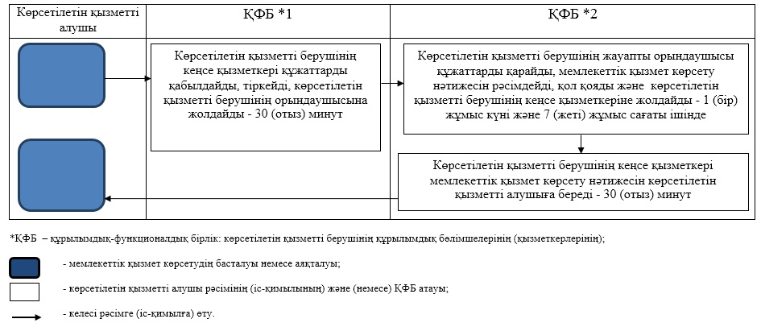

|  |  |
| --- | --- |
|  | Алматы облысы әкімдігінің 2019 жылғы 28 қаңтардағы № 43 қаулысымен бекітілген 18-қосымша |

      Ескерту. Қаулы регламентпен толықтырылды – Алматы облысы әкімдігінің 08.10.2019 № 434 қаулысымен (алғашқы ресми жарияланған күнінен кейін күнтізбелік он күн өткен соң қолданысқа енгізіледі).

**"Санаторийлік-курорттық емдеу қажеттілігі туралы қорытынды беру" мемлекеттік көрсетілетін қызмет регламенті 1. Жалпы ережелер**

      1. "Санаторийлік-курорттық емдеу қажеттілігі туралы қорытынды беру" мемлекеттік көрсетілетін қызмет (бұдан әрі - мемлекеттік көрсетілетін қызмет) облыстың жергілікті атқарушы органымен (бұдан әрі – көрсетілетін қызметті беруші) тегін көрсетіледі.

      Мемлекеттік көрсетілетін қызмет Қазақстан Республикасы Денсаулық сақтау және әлеуметтік даму министрінің 2015 жылғы 27 сәуірдегі № 272 (Нормативтік құқықтық актілерді мемлекеттік тіркеу тізілімінде № 11304 тіркелген) бұйрығымен бекітілген "Санаторийлік-курорттық емдеу қажеттілігі туралы қорытынды беру" мемлекеттік көрсетілетін қызмет стандарты (бұдан әрі - Стандарт) негізінде көрсетіледі.

      Мемлекеттік қызметті көрсетуге өтініштерді қабылдау және нәтижелерін беру көрсетілетін қызметті беруші арқылы жүзеге асырылады.

      2. Мемлекеттік қызмет көрсету нысаны: қағаз.

      3. Мемлекеттік қызметті көрсету нәтижесі: Стандарттың 1-қосымшасына сәйкес "Денсаулық сақтау ұйымдарының бастапқы медициналық құжаттама нысандарын бекіту туралы" Қазақстан Республикасы Денсаулық сақтау министрінің міндетін атқарушының 2010 жылғы 23 қарашадағы № 907 бұйрығымен (Нормативтік құқықтық актілерді мемлекеттік тіркеу тізілімінде № 6697 тіркелген) бекітілген № 072/е нысаны бойынша берілген санаторийлік - курорттық картасы.

**2. Мемлекеттік қызмет көрсету процесінде көрсетілетін қызметті берушінің құрылымдық бөлімшелерінің (қызметкерлерінің) іс-қимыл тәртібін сипаттау**

      4. Көрсетілетін қызметті алушының Стандарттың 9-тармағына сәйкес құжаттар топтамасымен жүгінуі, мемлекеттік қызмет көрсету бойынша рәсімді (іс-қимылды) бастау үшін негіздеме болып табылады.

      5. Мемлекеттік қызмет көрсету процесінің құрамына кіретін әрбір рәсімнің (іс-қимылдың) мазмұны, оны орындаудың ұзақтығы және мемлекеттік қызмет көрсету рәсімінің (іс-қимылдың) нәтижесі:

      1) көрсетілетін қызметті берушінің жауапты орындаушысымен құжаттарды қабылдау, тіркеу және көрсетілетін қызметті берушінің кеңсе қызметкеріне жолдау – 30 (отыз) минут (Стандарттың 10 - тармағына сәйкес көрсетілетін қызметті берушінің кеңсе қызметкері өтінішті қабылдаудан бас тартады). Нәтижесі - көрсетілетін қызметті берушінің жауапты орындаушысына жолдау;

      2) көрсетілетін қызметті берушінің жауапты орындаушысымен құжаттарды қарау, мемлекеттік қызмет көрсету нәтижесін рәсімдеу, қол қою және көрсетілетін қызметті берушінің кеңсе қызметкеріне жолдау – 7 (жеті) жұмыс сағаты ішінде. Нәтижесі - мемлекеттік қызмет көрсету нәтижесін көрсетілетін қызметті берушінің кеңсе қызметкеріне жолдау;

      3) мемлекеттік қызмет көрсету нәтижесін беру – 30 (отыз) минут. Нәтижесі - мемлекеттік қызмет көрсету нәтижесін беру.

**3. Мемлекеттік қызмет көрсету процесінде құрылымдық бөлімшелер (қызметкерлер) мен көрсетілетін қызметті берушінің өзара іс-қимыл тәртібін сипаттау**

      6. Мемлекеттік қызмет көрсету процесіне қатысатын көрсетілетін қызметті берушінің құрылымдық бөлімшелерінің (қызметкерлерінің) тізбесі:

      1) көрсетілетін қызметті берушінің кеңсе қызметкері;

      2) көрсетілетін қызметті берушінің жауапты орындаушысы.

      7. Әрбір рәсімнің (іс-қимылдың) ұзақтығын көрсете отырып, құрылымдық бөлімшелердің (қызметкерлердің) арасындағы рәсімдердің (іс-қимылдың) бірізділігінің сипаттамасы осы регламенттің қосымшасы "Мемлекеттік қызмет көрсетудің бизнес-процестерінің анықтамалығы" келтірілген.

|  |  |
| --- | --- |
|  | "Санаторийлік-курорттық емдеу қажеттілігі туралы қорытынды беру" мемлекеттік көрсетілетін қызмет регламентіне қосымша |

**Мемлекеттік қызмет көрсетудің бизнес-процестерінің анықтамалығы**

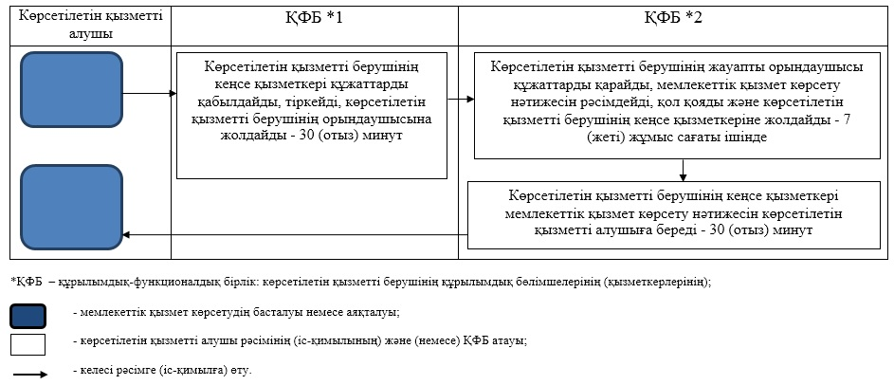

|  |  |
| --- | --- |
|  | Алматы облысы әкімдігінің 2019 жылғы "28" қаңтардағы № 43 қаулысымен бекітілген 19-қосымша |

      Ескерту. Қосымшаның тақырыбы жаңа редакцияда - Алматы облысы әкімдігінің 25.11.2019 № 526 қаулысымен (алғашқы ресми жарияланған күнінен кейін күнтізбелік он күн өткен соң қолданысқа енгізіледі).

**Алматы облысы әкімдігінің күштері жойылды деп танылатын кейбір қаулыларының тізбесі**

      1. Алматы облысы әкімдігінің "Денсаулық сақтау саласындағы мемлекеттік көрсетілетін қызметтер регламенттерін бекіту туралы" 2018 жылғы 7 ақпандағы № 53 (Нормативтік құқықтық актілерді мемлекеттік тіркеу тізілімінде № 4528 тіркелген, 2018 жылдың 3 наурызында Қазақстан Республикасы Нормативтік құқықтық актілерінің эталондық бақылау банкінде жарияланған) қаулысының күші жойылды деп танылсын;

      2. Алматы облысы әкімдігінің "Денсаулық сақтау саласындағы мемлекеттік көрсетілетін қызметтер регламенттерін бекіту туралы" 2015 жылғы 14 қыркүйектегі № 412 (Нормативтік құқықтық актілерді мемлекеттік тіркеу тізілімінде № 3483 тіркелген, 2015 жылдың 14 желтоқсанында "Әділет" ақпараттық-құқықтық жүйесінде жарияланған) қаулысының 1-тармағының 1), 2), 3) және 4) тармақшаларының күштері жойылды деп танылсын.

© 2012. Қазақстан Республикасы Әділет министрлігінің «Қазақстан Республикасының Заңнама және құқықтық ақпарат институты» ШЖҚ РМК